|  |  |
| --- | --- |
|  | G |
| Internationaler Verband zum Schutz von Pflanzenzüchtungen |  |

|  |  |
| --- | --- |
| Der Rat  Achtundfünfzigste ordentliche Tagung  Genf, 25. Oktober 2024 | C/58/9  Original: Englisch  Datum: 22. August 2024 |

Jahresabschluss 2023

Vom Verbandsbüro erstelltes Dokument

Haftungsausschluss: dieses Dokument gibt nicht die Grundsätze oder eine Anleitung der UPOV wieder

Der Jahresabschluss der UPOV für das am 31. Dezember 2023 abgelaufene Rechnungsjahr wird dem Rat gemäß Regel 6.5 der Finanzordnung und ihrer Durchführungsbestimmungen der UPOV (Dokument UPOV/INF/4/6), die erfordert, dass der Rat den Jahresabschluss prüft und billigt, vorgelegt. Der Jahresabschluss für 2023 ist in der Anlage dieses Dokuments dargelegt. Die Anlage enthält auch die vom Generalsekretär unterzeichnete Erklärung der UPOV bezüglich interner Kontrolle. Dokument C/58/10 enthält den Rechnungsprüfungsbericht des Externen Revisors.

Der Jahresabschluss 2023 wurde gemäß den Internationalen Rechnungslegungsstandards für den öffentlichen Sektor (IPSAS) erstellt. Auf seiner fünfundvierzigsten ordentlichen Tagung am 20. Oktober 2011 in Genf vereinbarte der Rat den Übergang der UPOV zu den IPSAS ab dem 2012 beginnenden Rechnungsjahr (vergleiche Dokument C/45/18 „Bericht”, Absatz 9 Buchstabe b)).

Der Rat wird ersucht, den Jahresabschluss für 2023 zu prüfen und zu billigen.

[Anlage folgt]

**INTERNATIONALER VERBAND ZUM SCHUTZ VON PFLANZENZÜCHTUNGEN**

Jahresabschluss für das am 31. Dezember 2023 abgelaufene Rechnungsjahr

Inhalt

EinLEITung 2

ERGEBNISSE FÜR DAS AM 31. DEZEMBER 2023 ABGELAUFENE RECHNUNGSJAHR 2

Erstellung des Jahresabschlusses gemäß IPSAS 2

Erfolgsrechnung 3

Finanzlage 4

ERKLÄRUNG BEZÜGLICH INTERNER KONTROLLE FÜR DAS JAHR 2023 7

Darstellung I: Darstellung der Finanzlage 12

DARSTELLUNG II: DARSTELLUNG DER ERFOLGSRECHNUNG 13

DARSTELLUNG III: DARSTELLUNG DER VERÄNDERUNG DES NETTOVERMÖGENS 14

Darstellung IV: Kapitalflussrechnung 15

DARSTELLUNG V: GEGENÜBERSTELLUNG VON SOLL- UND ISTBETRÄGEN 16

Darstellung V: GEGENÜBERSTELLUNG VON SOLL- UND ISTBETRÄGEN 17

Anmerkungen zum Jahresabschluss 18

Anmerkung 1:   Ziele, Führung der Organisation und Haushaltsplan der UPOV 18

Anmerkung 2:   Wichtige Rechnungslegungsgrundsätze 19

Anmerkung 3:   Zahlungsmittelbestand 22

Anmerkung 4:   Forderungen 22

Anmerkung 5:   Leistungen für Bedienstete 23

Anmerkung 6:   Im Voraus entrichtete Beiträge 27

Anmerkung 7:   Andere kurzfristige Verbindlichkeiten 27

Anmerkung 8:   Eventualverbindlichkeiten 28

Anmerkung 9:   Transaktionen mit nahestehenden Personen und Einheiten 28

Anmerkung 10:   Nettovermögen 29

Anmerkung 11:   Gegenüberstellung von budgetärem Vergleich (Darstellung V) und Erfolgsrechnung (Darstellung II) 29

Anmerkung 12:   Einnahmen 31

Anmerkung 13:   Ausgaben 32

Anmerkung 14:   Finanzinstrumente 32

Anmerkung 15:   Ereignisse nach dem Bilanzstichtag 34

# EinLEITung

1. Der Jahresabschluss des Internationalen Verbandes zum Schutz von Pflanzenzüchtungen (UPOV) für das am 31. Dezember 2023 abgelaufene Rechnungsjahr wird dem Rat der UPOV gemäß Regel 6.5 der Finanzordnung und ihrer Durchführungsbestimmungen der UPOV (Dokument UPOV/INF/4/6) vorgelegt:

**Regel 6.5**

1) Der Generalsekretär legt dem Externen Revisor den Jahresabschluss für jedes Kalenderjahr der Rechnungsperiode bis spätestens 31. März nach Ende des Kalenderjahres, auf das sie sich beziehen, vor.

2) Der Generalsekretär legt innerhalb von acht Monaten nach Ende jedes Kalenderjahres den Jahresabschluss und den vom Externen Revisor hierzu erstellten Rechnungsprüfungsbericht dem Rat vor.

3) Der Rat prüft den Jahresabschluss und kann Änderungen der Beteiligung der UPOV an den gemeinsamen Ausgaben ausweisen, falls er der Überzeugung ist, dass die Höhe der Beteiligung vom Generalsekretär nicht richtig berechnet oder festgesetzt ist. In diesem Fall legt der Rat nach Rücksprache mit dem Koordinierungsausschuss der WIPO die endgültige Zuweisung fest.

4) Der Rat billigt den Jahresabschluss nach dessen Prüfung gemäß Artikel 24 des Übereinkommens von 1961, Artikel 25 der Akte von 1978 und Artikel 29 Absatz 6 der Akte von 1991.

2. Der Bericht des Externen Revisors über die Prüfung des Jahresabschlusses 2023 wird zusammen mit seinem Bestätigungsvermerk zum Jahresabschluss gemäß den Bestimmungen der Regel 6.5 und der Anlage II der Finanzordnung und ihrer Durchführungsbestimmungen der UPOV ebenfalls dem Rat der UPOV vorgelegt.

3. Der Jahresabschluss 2023 wurde gemäß den Internationalen Rechnungslegungsstandards für den öffentlichen Sektor (IPSAS) erstellt.

# 

# ERGEBNISSE FÜR DAS AM 31. DEZEMBER 2023 ABGELAUFENE RECHNUNGSJAHR

## Erstellung des Jahresabschlusses gemäß IPSAS

1. Die Einführung der IPSAS erfordert die Anwendung der vollständig periodengerechten Rechnungsführung. Periodenrechnung bedeutet, dass die Transaktionen und Geschäftsvorfälle zu dem Zeitpunkt erfasst werden, zu dem sie auftreten. Sie werden entsprechend in der Buchhaltung erfasst und im Jahresabschluss für die Finanzperiode, auf die sie sich beziehen, ausgewiesen, und nicht erst, wenn Barmittel oder deren Gegenwert eingenommen oder ausgezahlt werden.
2. Gemäß den IPSAS werden Einnahmen sowohl aus Beiträgen als auch aus außeretatmäßigen Mitteln (Treuhandgeldern) zu dem Zeitpunkt erfasst, zu dem die UPOV Anspruch auf den Erhalt des Beitrags hat. Werden der UPOV Beiträge von Mitgliedstaaten geschuldet, die vor dem letzten Zweijahreszeitraum datiert sind, wird eine Wertberichtigung auf den ausstehenden Beiträgen in voller Höhe vorgenommen. Vereinbarungen über außeretatmäßige Mittel werden zunächst geprüft, um festzustellen, ob die UPOV Leistungsbedingungen erfüllen muss, und sollten solche Bedingungen vorliegen, wird die Einnahme erst verbucht, wenn die Bedingungen erfüllt sind.
3. Der Wert künftiger Leistungsverpflichtungen gegenüber Bediensteten (darunter kumulierter Jahresurlaub, Beihilfen für die Rückübersiedlung und Krankenversicherung nach Ausscheiden aus dem Dienst (ASHI)), die die UPOV-Bediensteten bereits verdient, aber noch nicht erhalten haben, wird zum Zwecke der vollständigen Erfassung der Personalkosten periodengerecht verbucht.
4. Die Anwendung von IPSAS hat derzeit keinen Einfluss auf die Ausarbeitung von Programm und Haushaltsplan, die noch auf Grundlage der modifizierten Periodenrechnung erstellt werden. Da diese Rechnungslegungsbasis von der vollständig periodengerechten Rechnungslegung, nach der der Jahresabschluss erstellt wird, abweicht, wird in Einklang mit den Anforderungen der IPSAS eine Gegenüberstellung von Haushaltsplan und den wichtigsten Zahlen des Jahresabschlusses vorgelegt.
5. Laut IPSAS sind zum Zwecke der Transparenz detailliertere Informationen in die Anmerkungen zum Jahresabschluss aufzunehmen. Demzufolge stellt die UPOV Informationen über die Vergütung des Managementpersonals in Schlüsselpositionen bereit.

## Erfolgsrechnung

1. Das Ergebnis der UPOV wies für das Rechnungsjahr ein Defizit von 22.883 Franken auf, wobei sich die Gesamteinnahmen auf 4.190.602 Franken und die Gesamtausgaben auf 4.213.485 Franken beliefen. Demgegenüber stand im Jahr 2022 ein Überschuss von 97.352 Franken. Dieser Unterschied beim Jahresergebnis, ist größtenteils auf den Rückgang bei den freiwilligen Beiträgen und den Anstieg der Reisekosten und vertraglichen Dienstleistungen zurückzuführen und wird durch einen Rückgang bei den Personalausgaben etwas geschmälert. Die Erfolgsrechnung der UPOV nach Finanzierungsquelle kann folgendermaßen zusammengefasst werden:

***Tabelle 1. Zusammenfassung Erfolgsrechnung nach Finanzierungsquelle***

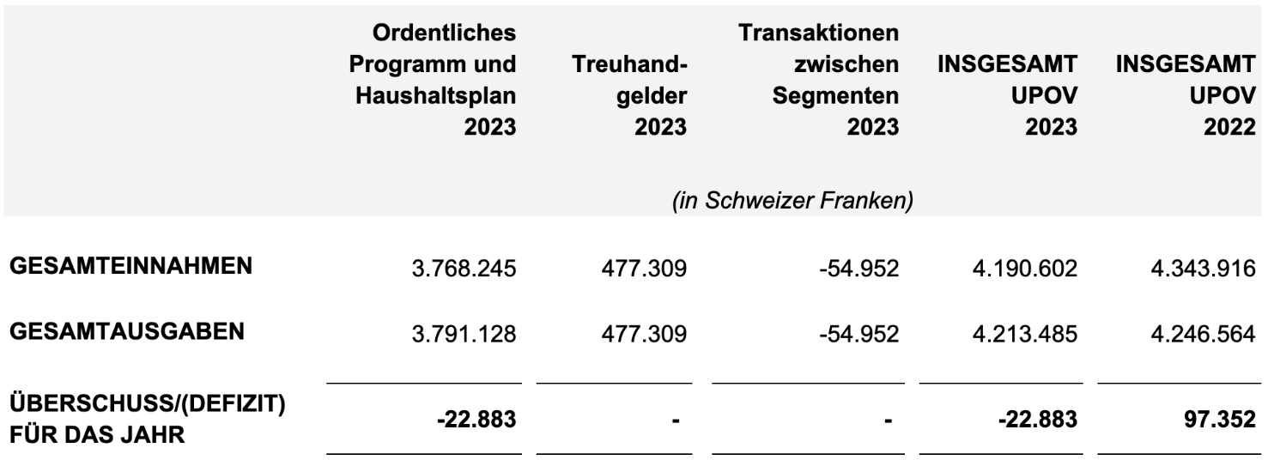

1. Die Tätigkeiten der UPOV werden hauptsächlich aus drei Quellen finanziert – Beiträgen, außeretatmäßigen Mitteln (Treuhandgeldern) und Einnahmen aus UPOV PRISMA-Gebühren.   
   Die Beiträge in Höhe von 3.569.798 Schweizer Franken machen ungefähr 85,2 Prozent der Gesamteinnahmen der UPOV für das Jahr 2023 aus. 2023 erhielt die UPOV außeretatmäßige Mittel von der japanischen Regierung für das Projekt „Aufbau und Erweiterung von Sortenschutzsystemen für Länder in der asiatischen Region“ sowie vom U.S. Patent- und Markenamt (USPTO) für die Zusammenarbeit bei der Organisation von Seminaren und Schulungsprogrammen im Bereich des Sortenschutzes. Die aus außeretatmäßigen Mitteln (Treuhandgeldern) stammenden Einnahmen betrugen im Rechnungsjahr insgesamt 477.309 Schweizer Franken, was 11,4 Prozent der Gesamteinnahmen entspricht. Die UPOV verfügt zudem über einen Saldo von 520.614 Schweizer Franken für im Voraus entrichtete Beiträge. Diese Beträge werden derzeit als Verbindlichkeiten ausgewiesen und werden in dem Jahr, in dem die entsprechenden Verpflichtungen erfüllt worden sind, als Einnahmen verbucht werden.
2. Im Jahr 2017 führte die UPOV das UPOV PRISMA PBR-Antragsinstrument ein. Dieses Online-Antragsinstrument ermöglicht es Antragstellern, Antragsdaten bei teilnehmenden Sortenämtern auf der ganzen Welt einzureichen. Das Antragsinstrument war während eines Einführungszeitraums bis zum 31. Dezember 2019 kostenfrei. Auf seiner dreiundfünfzigsten ordentlichen Tagung entschied der Rat der UPOV, ab Januar 2020 eine UPOV PRISMA-Gebühr von 90 Schweizer Franken pro Antrag einzuführen. Die Anzahl der Einreichungen über UPOV PRISMA blieb im Jahr 2023 konstant. Die aus der UPOV-PRISMA-Gebühr verbuchten Einnahmen beliefen sich 2023 auf 125.100 Schweizer Franken (131.130 Schweizer Franken zum 31. Dezember 2022), was 3 Prozent der UPOV-Gesamteinnahmen für das Jahr entspricht. Die Anzahl der im Jahr 2023 über UPOV PRISMA eingereichten Anträge betrug 1.873, im Vergleich zu den 1.907 Anträgen, die 2022 eingereicht wurden.
3. Der Personalaufwand in Höhe von 2.309.820 Schweizer Franken macht 54,8 Prozent des Gesamtaufwands von 4.213.485 Franken im Jahr 2023 aus. Die Personalkosten verminderten sich von 2.431.860 Franken im Jahr 2022 um 122.040 Franken. Dieser Rückgang war hauptsächlich auf die Auswirkungen der Verschiebungen bei Leistungsverpflichtungen gegenüber langjährigen Bediensteten zurückzuführen, die direkt als Personalaufwand erfasst wurden.

1. Die Ausgaben für Reisen, Schulungen und Stipendien stiegen von 176.352 Franken im Jahr 2022 auf 237.233 Franken im Jahr 2023. Dieser Betrag liegt jedoch immer noch unter der Summe von 337.813 Schweizer Franken im Jahr 2019 vor den Auswirkungen der COVID-19-Pandemie. Reisebeschränkungen und technologische Entwicklungen haben neue Möglichkeiten eröffnet, mit anderen in Kontakt zu treten. Daher hat die UPOV im Rahmen ihrer Verpflichtung zur kontinuierlichen Verbesserung ihre Aktivitäten überprüft und hielt nur noch dort persönliche Sitzungen ab, wo sie die beste Nutzung von Zeit und Ressourcen darstellen, um die größte Wirkung zu erzielen. Parallel zu den zahlreichen virtuellen Veranstaltungen unternahm die UPOV 26 Dienstreisen außerhalb von Genf. Die UPOV nahm an einem in der Demokratischen Volksrepublik Laos abgehaltenen Seminar über die Vorteile des UPOV-Sortenschutzsystems für Landwirte und Züchter teil, nahm an dem Asiatischen Saatgutkongress in Neuseeland, an der IP Key SEA-Arbeitstagung über Sortenrechte und UPOV 1991 in Indonesien sowie an dem ISF-Weltsaatgutkongress in Südafrika teil, besuchte das Ministerium für Landwirtschaft und ländliche Angelegenheiten in China und nahm an einem Videofilmprojekt in Vietnam über die Rolle des Sortenschutzes bei der Unterstützung der nationalen Agrarpolitik teil.
2. Die vertraglichen Dienstleistungen in Höhe von 1.035.386 Schweizer Franken machen 24,6 Prozent der Gesamtausgaben der UPOV für das Jahr 2023 aus (999.361 Schweizer Franken im Jahr 2022). Dieser Anstieg ist hauptsächlich auf die Arbeit im Zusammenhang mit den UPOV ePVP-Modulen zurückzuführen.

## Finanzlage

1. Die UPOV verfügte zum 31. Dezember 2023 über ein negatives Nettovermögen von 55.011 Schweizer Franken; demgegenüber stand zum Ende des Jahres 2022 ein positives Nettovermögen von 331.896 Schweizer Franken. Diese Entwicklung setzt sich zusammen aus dem Defizit für das Rechnungsjahr in Höhe von 22.883 Schweizer Franken und den Auswirkungen der versicherungsmathematischen Verluste aus ASHI-Verbindlichkeiten. Diese Verluste beliefen sich auf insgesamt 364.024 Schweizer Franken und wurden über das Nettovermögen ausgewiesen. Die Finanzlage der UPOV nach Finanzierungsquelle kann folgendermaßen zusammengefasst werden:

***Tabelle 2. Zusammenfassung Finanzlage nach Finanzierungsquelle***

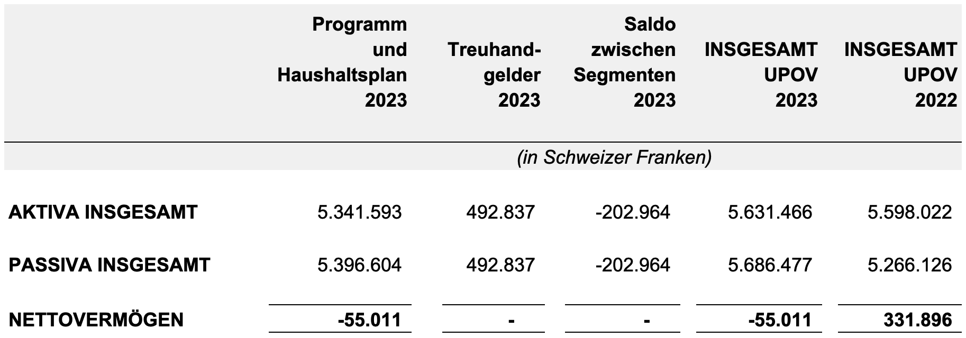

1. Das Nettobetriebskapital (Umlaufvermögen abzüglich kurzfristiger Verbindlichkeiten) der UPOV belief sich zum 31. Dezember 2023 auf 4.022.003 Schweizer Franken (3.963.109 Schweizer Franken zum 31. Dezember 2022). Der Zahlungsmittelbestand nahm von 5.478.422 Schweizer Franken zum 31. Dezember 2022 auf 5.437.576 Schweizer Franken zum 31. Dezember 2023 ab.
2. Die zum 31. Dezember 2023 fällig gewordenen Forderungen beliefen sich insgesamt auf 193.890 Schweizer Franken, gegenüber 119.600 Schweizer Franken am 31. Dezember 2022. Der Saldo der Forderungen zum Ende des Jahres 2023 umfasst Beiträge von 157.093 Schweizer Franken, Betriebsmittelfonds von 1.667 Schweizer Franken, nicht eingezogene Gebühren für UPOV PRISMA- und PLUTO-Datenbank-Nutzungen von 34.860 Schweizer Franken sowie sonstige Forderungen von 270 Schweizer Franken.
3. Die UPOV hatte zum 31. Dezember 2023 gegenüber Bediensteten Leistungsverpflichtungen von 4.231.165 Schweizer Franken (gegenüber 3.804.512 Schweizer Franken zum 31. Dezember 2022). Den Verpflichtungen aus ASHI, Beihilfen für die Rückübersiedlung und langfristig aufgelaufenem Jahresurlaub wurden versicherungsmathematische Berechnungen zugrunde gelegt. Die größte Verpflichtung, nämlich in Bezug auf ASHI, beläuft sich zum 31. Dezember 2023 auf 3.986.843 Schweizer Franken. Dies entspricht einer Erhöhung von 506.284 Franken gegenüber dem Saldo zum 31. Dezember 2022 von 3.480.559 Schweizer Franken. Die Berechnung der ASHI-Verbindlichkeit erfolgt durch einen unabhängigen Versicherungsmathematiker. Gemäß der IPSAS-Anforderungen stellt die im Jahresabschluss erfasste ASHI-Verbindlichkeit den derzeitigen Wert aller künftigen Leistungen an Bestandsrentner und deren Angehörige, sowie von aktiven Mitarbeitern erworbene Leistungsansprüche nach Beendigung des Dienstverhältnisses, dar. Im Durchschnitt steigen die Kosten medizinischer Versorgung im Alter, sodass der Großteil der zu erwartenden Kosten medizinischer Versorgung in der Zukunft fällig werden wird. UPOV-Mitarbeiter und pensionierte Beschäftigte beteiligen sich an der kollektiven Krankenversicherung der WIPO. Um die Kosten und Risiken der kollektiven Krankenversicherung zu handhaben, hat WIPO einen Versicherungsvertrag abgeschlossen, der die Zahlung einer gleichbleibenden Prämie pro Person für alle Bestandsrentner und aktive Mitarbeiter ermöglicht, wodurch Zahlungen für ältere pensionierte Beschäftigte im Verhältnis zu den ihnen entstandenen Kosten medizinischer Versorgung reduziert werden.
4. Die ASHI-Verbindlichkeitsberechnung enthält eine Reihe von versicherungsmathematischen Annahmen. Dazu gehören der Diskontsatz, die Teuerungsrate für medizinische Versorgung, die Alterseinstufung für medizinische Leistungen, Ruhestandsquoten und Sterblichkeitsraten. Änderungen in diesen Annahmen von Jahr zu Jahr führen zu versicherungsmathematischen Gewinnen und Verlusten, die als Teil der Verbindlichkeit in der Darstellung der Finanzlage erfasst sind. Eine Aufschlüsselung der aus versicherungsmathematischen Gewinnen und Verlusten resultierenden Bewegungen in der Verbindlichkeit ist in Anmerkung 5 zum Jahresabschluss enthalten. Der Anstieg der Verbindlichkeiten im Jahr 2023 war auf einen Rückgang des Diskontsatzes von 2,50 Prozent auf 1,80 Prozent zurückzuführen. Der Diskontsatz wurde anhand der Renditekurven von AA‑Unternehmensanleihen bestimmt. Der Anstieg aufgrund des veränderten Diskontsatzes wurde zum Teil durch die Auswirkungen des Rückgangs der endgültigen Teuerungsrate für medizinische Versorgung von 2,80 % auf 2,60 % kompensiert. Die folgende Grafik zeigt die Entwicklung der ASHI-Verbindlichkeiten seit 2021 und bildet die versicherungsmathematischen Prognosen für die Jahre 2024-2027 ab (beruhend auf denselben Annahmen wie bei der Berechnung für das Jahr 2023). Zudem veranschaulicht die Grafik die Veränderung des Diskontsatzes und der Teuerungsrate für medizinische Versorgung seit 2021:

***Entwicklung der ASHI-Verbindlichkeiten 2021-2027***

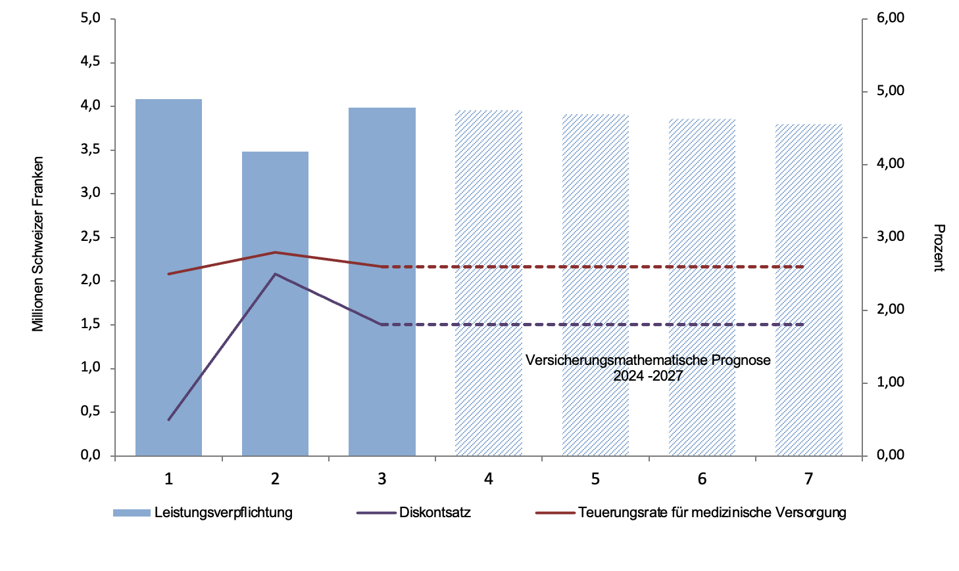

1. Die Projektionen der ASHI-Verbindlichkeiten für den Zeitraum 2024-2027 werden auf der Grundlage der versicherungsmathematischen Annahmen und der Zensusdaten berechnet, die für die Bewertung im Jahr 2023 verwendet wurden, und lassen Gewinne oder Verluste aus etwaigen künftigen Änderungen der versicherungsmathematischen Annahmen oder der demografischen Entwicklungen, welche die Berechnungen in den Folgejahren erheblich beeinflussen könnten, unberücksichtigt.
2. Auf seiner dreiunddreißigsten außerordentlichen Tagung vom 17. März 2016 entschied der Rat der UPOV, die für die künftige Finanzierung der ASHI-Verbindlichkeiten der UPOV zugewiesenen Mittel auf einem gesonderten Konto zu halten. Zum 31. Dezember 2023 belief sich der Gesamtsaldo dieser Fonds auf 1.187.257 Schweizer Franken (1.108.403 Schweizer Franken zum 31. Dezember 2022). Die Mittel werden auf einem der Hauptbankkonten der UPOV gehalten, werden aber über eine derzeit bei der Bank verfügte Sperranweisung getrennt von den Betriebsmitteln verwaltet. Die UPOV verwaltet die ASHI-Mittel in Übereinstimmung mit der Anlagepolitik der WIPO, wonach sie als strategische Barmittel klassifiziert sind.

# ERKLÄRUNG BEZÜGLICH INTERNER KONTROLLE FÜR DAS JAHR 2023

**Verantwortungsbereich**

Als Generalsekretär des Internationalen Verbandes zum Schutz von Pflanzenzüchtungen (UPOV) bin ich gemäß der mir, insbesondere durch Regel 5.8 d) der Finanzordnung und ihrer Durchführungsbestimmungen (FRR) der UPOV, übertragenen Verantwortung für die Unterhaltung eines Systems interner Finanzkontrolle rechenschaftspflichtig, das gewährleistet, dass:

i) alle Gelder und sonstigen Finanzmittel der UPOV ordnungsgemäß entgegengenommen, verwahrt und verwendet werden;

ii) Verpflichtungen und Ausgaben mit den Haushaltsmitteln oder sonstigen vom Rat gebilligten Finanzrückstellungen oder mit den Zwecken und Vorschriften im Zusammenhang mit spezifischen Treuhandgeldern übereinstimmen; und

iii) die Mittel der UPOV wirksam, effizient und wirtschaftlich verwendet werden.

Bei Unterzeichnung dieser Erklärung stütze ich mich auch auf die Zusicherungen in Form von Vollständigkeitserklärungen der Stellvertretenden Generalsekretäre, die Zuverlässigkeitsgewährfunktionen der WIPO und mir in der Zusammenfassung der UPOV-Zuverlässigkeitsgewähr zur Verfügung gestellte Informationen, und in Form der „Vereinbarung zwischen der Weltorganisation für geistiges Eigentum (WIPO) und der UPOV“ („WIPO/UPOV-Vereinbarung“)[1] für die von der WIPO für die UPOV erbrachten Verwaltungsdienste.

**Zweck des Systems der internen Kontrolle**

Unser System der internen Kontrolle ist ein Prozess, der vom Rat, dem Beratenden Ausschuss, dem Generalsekretär, dem Stellvertretenden Generalsekretär und anderen führenden Beamten durchgeführt wird, und der darauf ausgerichtet ist, die Fähigkeit der UPOV, ihre Ziele und Aufgaben zu erfüllen und den entsprechenden Richtlinien zu entsprechen angemessen zu gewährleisten. Ziel dieses internen Kontrollsystems ist es, das Risiko auf ein erträgliches Maß zu begrenzen, statt es vollständig zu beseitigen. Als solches sieht es eine angemessene Zuverlässigkeitsgewähr für die folgenden drei Bereiche vor:

* + Verlässlichkeit der Finanzberichterstattung – genehmigte Vorgänge werden ordnungsgemäß aufgezeichnet, und schwerwiegende Fehler oder Unregelmäßigkeiten werden entweder verhindert oder rechtzeitig aufgedeckt;
  + Wirksamkeit und Effizienz der Geschäftsvorgänge, den Schutz der Vermögenswerte und sparsames Wirtschaften; und
  + Einhaltung des Rechtsrahmens der UPOV.

Somit ist das System der internen Kontrolle der UPOV auf operativer Ebene nicht nur eine Politik oder ein Verfahren, das zu bestimmten Zeitpunkten durchgeführt wird. Es wird vielmehr durch interne Kontrollprozesse kontinuierlich auf allen Ebenen innerhalb der UPOV betrieben, um die vorstehend genannten Ziele zu gewährleisten.

Diese Erklärung wird entsprechend den sieben Komponenten des UPOV-Rahmens zur Rechenschaftslegung (Dokument CC/98/3) vorgelegt, der sich wiederum am COSO-Rahmen[2] für interne Kontrolle und Drei-Linien-Modell[3] orientiert.

Meine vorstehende aktuelle Erklärung bezüglich der internen Kontrollprozesse der UPOV gilt für das am 31. Dezember 2023 endende Jahr und bis zum Datum der Billigung des Jahresabschlusses der UPOV für das Jahr 2023.

1. **Ergebnisbasierte Planung**

Die UPOV verfügt über ergebnisbasierte Verwaltungsprozesse, die sich am Strategischen Geschäftsplan orientieren und in einem von den Verbandsmitgliedern genehmigten Zweijahresprogramm nebst Haushaltsplan verankert sind. Die Prüfung und Annahme des Programms und Haushaltsplans der UPOV erfolgt zusammen mit der Vorlage eines integrierten Finanzüberblicks, einschließlich der Haushaltsvoranschläge, der verfügbaren Mittel und der Bewegungen der Reserven, um die Beurteilung der finanziellen Nachhaltigkeit der UPOV mittelfristig zu unterstützen.

1. **Leistungs- und Risikomanagement**

Eine umfassende und ausführliche Berichterstattung an die Mitglieder wird gemäß den FRR der UPOV bereitgestellt, was Klarheit und Transparenz in Bezug auf die finanziellen und programmatischen Ergebnisse der UPOV schafft.

Die UPOV hat ihre Hauptrisiken, die im WIPO-System für Unternehmensrisikomanagement erfasst und im Laufe der Zeit weiter verwaltet und neu bewertet werden, im Verlauf von 2023 weiterhin beobachtet. Ausschlaggebende Risiken und angemessene Reaktionen wurden regelmäßig überprüft. Dazu gehören folgende Hauptrisiken, die im Jahr 2023 und darüber hinaus zu bewältigen waren:

|  |  |  |
| --- | --- | --- |
| **Hauptrisiko** | **Risikobeschreibung** | **Kontrolle und Minderung** |
| **Risiko strategischer Ausrichtung** | Der Strategische Geschäftsplan (SBP) legt die Prioritäten und prognostizierten Einnahmequellen für die UPOV für den Zeitraum (2023 – 2027) dar und dient als Richtschnur für die Ausrichtung der Arbeit für diesen Zeitraum. Wenn sich jedoch die zugrundeliegenden Annahmen ändern oder wenn der Plan nicht optimal auf die darin ermittelten Herausforderungen re-agiert hat, sind die erwarteten Ergebnisse gefährdet und ist der Haushalt möglicherweise nicht ausgeglichen. | Überwachung des Fortschritts und Offenheit gegenüber der Optimierung des Plans, um Informationen über die Umsetzung des SBP zu liefern und Vorschläge zur Mittelbeschaffung zur Prüfung durch den Beratenden Ausschuss vorzulegen. Der Beratende Ausschuss ersuchte um Aktualisierung des Strategischen Geschäftsplans alle zwei Jahre, der als Grundlage für die Ausarbeitung des bevor-stehenden Programms und Haushaltsplans dienen soll. |
| **Einnahmenrisiko** | Unzureichende Einnahmen aufgrund unsicherer wirtschaft-licher Bedingungen können sich negativ auf die Programm-durchführung, die Kosten und die Entwicklung und Erweiterung der UPOV-Dienstleistungen, ein-schließlich UPOV e-PVP und PLUTO, auswirken. | Engmaschige Überwachung der Nutzung und Anpassung der Planung an die prognos-tizierten Einnahmen. Konzentration auf die Erbringung von Dienstleistungen und Priorisierung der Unterstützung für Mitglieder und potenzielle Mitglieder des Verbandes. |
| **Außeretatmäßiges Finanzierungsrisiko** | Außeretatmäßige Mittel von Verbandsmitgliedern sind ein zentrales Element zur Finan-zierung von UPOV-Tätigkeiten (besonders Reisen), insbesondere für die Bereitstellung von Schulungs- und Unterstützungs-tätigkeiten. Jegliche Reduzierung dieser außeretatmäßigen Mittel könnte erhebliche nachteilige Auswirkungen auf die Fähigkeit der UPOV haben, ihre Unter-programme umzusetzen. | Den entsprechenden Verbandsmitgliedern weiterhin den Nutzen ihrer außeretatmäßigen Mittel aufzeigen. Herausfinden, wie die Mittel am besten für nicht-reisebedingte Kosten genutzt werden können. |

1. **Überwachung, Aufsicht, Beschwerde- und Reaktionsmechanismen**

Als Generalsekretär der UPOV bin ich letztendlich verantwortlich für die Wirksamkeit des Systems der internen Kontrolle. Meine Feststellung, strukturiert durch die nachstehenden „drei Linien“, stützt sich auf Folgendes[4]:

**Erste Linie**

Der Stellvertretende Generalsekretär der UPOV ist für das Erreichen der erwarteten Ergebnisse, die Durchführung der von der UPOV beauftragten Tätigkeiten und die Verwaltung der anvertrauten Ressourcen verantwortlich. Die Managementerklärung des Stellvertretenden Generalsekretärs erkennt dessen Verantwortung für die Einrichtung und Unterhaltung gut funktionierender Systeme und eines Mechanismus für die interne Kontrolle, der darauf abzielt, Fälle von Betrug und größeren Fehlern darzulegen und/oder aufzudecken, an. Unter Berücksichtigung dieser Elemente betrachte ich die „erste Linie“ als solide erfüllt.

**Zweite Linie**

Die Aufgabe des Managements, sich mit den Unternehmensrisiken zu befassen, mitsamt der Einhaltung unseres Regelwerks, der ethischen Verhaltensregeln, der internen Kontrolle, der Informations- und Technologiesicherheit, der Nachhaltigkeit und der Qualitätssicherung. Die Zuverlässigkeitsgewähr wird durch einen systematischen Prozess der Selbstbewertung und internen Validierung der Kontrollen auf Betriebsebene sowie durch die bei der WIPO vorhandenen Kontrollen auf Schlüsselprozessebene untermauert. Ich bin überzeugt, dass wir die „zweite Linie" zuverlässig umsetzen.

**Dritte Linie**

Die WIPO-Abteilung für interne Revision und Aufsicht (IOD), auf deren Zusicherungen und Beratungsdienste ich mich stütze, und zwar in Form des WIPO-Jahresberichts vom Leiter der IOD, von Berichten über interne Prüfungen und Bewertungen sowie Managementberichte aufgrund von Untersuchungen und, soweit vorhanden, IOD-Berichten über die UPOV. Es besteht eine Synergie zwischen den sowohl bezüglich der UPOV als auch der WIPO durch die IOD durchgeführten Audits. Ich entnehme der IOD-Einschätzung der WIPO die Zusicherung, dass mit Ausnahme einiger noch verbesserungswürdiger Bereiche keine erheblichen Risiken und kein Versagen der Unternehmensführung oder der internen Kontrollen festgestellt wurden.

Meine Feststellung wird ebenfalls durch folgende Faktoren gestützt:

**Externer Revisor**

Ich berücksichtige die Empfehlungen des Externen Revisors, dessen Bericht mit seiner Stellungnahme sowie seinen Bemerkungen und Kommentaren dem Beratenden Ausschuss und dem Rat der UPOV vorgelegt wird, und vertraue auf seine Arbeit.

**Beratender Ausschuss und Rat der UPOV**

Die Beobachtungen des Beratenden Ausschusses und des Rates der UPOV.

**DURCHFÜHRUNG**

Darüber hinaus stelle ich sicher, dass es für Mitglieder Verfahren gibt, um Feedback zu geben, dass das UPOV-Büro Dienste zur Lösung von Kundenbeschwerden bereitstellt und dass für die UPOV-Bediensteten eine Reihe von offiziellen und inoffiziellen Konfliktlösungsmechanismen zur Verfügung stehen, die von der WIPO bereitgestellt werden.

1. **Kontrollaktivitäten**

Es werden in einem umfassenden Rahmen Kontrollmaßnahmen des WIPO-Managements zusammengestellt, die das effektive und effiziente Funktionieren nahtloser Geschäftsprozesse in Übereinstimmung mit dem regulatorischen Rahmen der Organisation sicherstellen.

Die UPOV profitiert von der kontinuierlichen Verbesserung der WIPO-Sicherungsverfahren, insbesondere im Jahr 2023:

1. Die WIPO führte eine umfassende Konsolidierung ihrer Kontrollaufstellungen mit Schwerpunkt auf den wichtigsten Kontrollen durch, die jährlich bewertet und in der Zusammenfassung der UPOV-Zuverlässigkeitsgewähr ausgewiesen werden.
2. Die WIPO ist weiterhin bestrebt, redundante „in-line“-Kontrollen zu reduzieren und rationalisierte Prozesse mit den wichtigsten Kontrollen zu begünstigen, die Datenanalysen und eine positive Ex-post-facto-Validierung positiver Sicherung in Übereinstimmung mit der Wesentlichkeit und dem Risiko nutzen.
3. Die Neugestaltung der administrativen Geschäftsprozesse der WIPO begann ebenfalls im Jahr 2023 unter Verwendung einer evidenzbasierten Methodik und vorhandener Datenanalysen. Dieser Prozess wird 2024 fortgesetzt und dient der Rationalisierung von Verwaltungsprozessen und der Sicherstellung, dass die WIPO für die Einführung eines neuen Enterprise Resource Planning-Systems in der Zukunft bereit ist.
4. **Information und Kommunikation**

Die UPOV führt ein Verzeichnis der wichtigsten Risiken, und die WIPO erfasst Kontrollen im WIPO-System für Unternehmensrisikomanagement.

Der Rahmen der WIPO zur Informations- und Datenverwaltung ist in Kraft, und eine Richtlinie zur Stammdatenverwaltung dient als richtungsweisende Kontrolle beim Umgang mit kritischen Daten und bietet einen maßgeblichen Bezugspunkt für die Integration in die Unternehmensarchitektur. Eine Richtlinie zur Sicherheitsklassifizierung und Handhabung von Informationen ermöglicht eine präventive Kontrolle, die dafür sorgt, dass die für Informationen geltenden Vertraulichkeitsstufen besser verstanden und angewandt werden. Das Portfolio an Enterprise Resource Planning (ERP)-Lösungen bietet ein hohes Maß an Kontrolle, einschließlich Systemkontrollen auf Transaktionsebene und Datenanalyse.

1. **Ethische Standards und Integrität**

Das Ethikbüro der WIPO, das 2010 als unabhängige Stelle gegründet wurde, arbeitet auf der Ebene der zweiten Linie mit dem Ziel, eine Kultur der Ethik, Integrität und Verantwortlichkeit zu pflegen und zu fördern und so das Vertrauen in die WIPO sowie deren Glaubwürdigkeit zu stärken. Der Leitende Ethikbeauftragte untersteht unmittelbar dem Generaldirektor und ist verantwortlich für die Konzeption, Entwicklung und Umsetzung eines effizienten Ethikprogramms, welches die Integrität, die Einhaltung der Ethikregeln und ethisches Verhalten bei den Geschäftsaktivitäten der Organisation zu fördern. Das Verhalten und Handeln der UPOV-Bediensteten muss stets höchsten ethischen Standards genügen, wie in der Ethik-Richtlinie der WIPO dargelegt.

Zum Auftrag und Aufgabengebiet des Ethikbeauftragten gehört die vertrauliche Beratung und Hilfestellung zu ethischen Fragen und Verhaltensregeln, die Befürwortung und Entwicklung ethischer Grundsätze sowie Aufklärung und Engagement in ethischen Angelegenheiten. Die gänzlich unabhängige Funktion des Ethikbüros, die dem Schutz von Hinweisgebern dient, trägt weiter zu einem Klima des Vertrauens bei und verbessert die Fähigkeit der UPOV, auf Fehlverhalten zu reagieren.

Der Ethikbeauftragte verwaltet außerdem die Richtlinie der WIPO über die Finanzielle Offenlegung und Interessenerklärung, die folgende Ziele hat:

1. die Förderung von Transparenz und Rechenschaftspflicht;
2. die Stärkung des internen und externen öffentlichen Vertrauens in die Integrität der Organisation; und
3. die Unterstützung der Organisation bei der Bewältigung des Risikos tatsächlicher und vermeintlicher Interessenkonflikte durch Offenlegung, Minderung und Prävention.

Die WIPO verfügt über Kontrollmechanismen zur Betrugsbekämpfung auf Grundlage von Risikobewertungen, die sich an bewährten Praktiken und internationalen Standards orientieren. In der Organisation gibt es geeignete Verfahren und Prozesse zur Betrugsprävention und -aufdeckung sowie Reaktions- und Datenerfassungsabläufe, die den umfassenden Rahmen zur Betrugsbekämpfung bei der WIPO erkennen lassen.

1. **Kontrollumfeld**

Übergreifende Kontrollen, die dazu beitragen, die Kultur der Organisation und ihr Engagement für ethische Werte, Kompetenz und Verantwortlichkeit zu definieren, finden in Form verschiedener Kontrollen auf Betriebsebene statt.

Hinsichtlich der Finanzverwaltung der UPOV sieht die am 26. November 1982 unterzeichnete WIPO/UPOV-Vereinbarung Folgendes vor:

„Artikel 1: „Bedarf der UPOV

„(1) Die WIPO sorgt für den Bedarf der UPOV in bezug auf

[...]

„iv) die Finanzverwaltung der UPOV (Entgegennahme und Verauslagung von Mitteln, Buchführung, interne Finanzkontrolle und dergleichen),

[...]

„(2) Der Bedarf der UPOV ist auf der Grundlage vollkommener Gleichheit mit dem Bedarf der anderen von der WIPO verwalteten Verbände zu befriedigen.“

„Artikel 8: „Verwaltungsordnung und Finanzordnung der UPOV

„(1) Vorbehaltlich anderer Artikel dieses Übereinkommens und vorbehaltlich der Absätze 2 und 3 dieses Artikels sind die Personalsatzungen und die Personalordnung der WIPO sowie die Finanzordnung der WIPO und deren Durchführungsbestimmungen mit allen späteren Änderungen auch auf das Personal des Büros der UPOV und auf die UPOV-Finanzen entsprechend anzuwenden; jedoch kann der Rat der UPOV mit dem Generaldirektor der WIPO Ausnahmen und Ergänzungen jeder Art zu den genannten Vorschriften vereinbaren; in einem solchen Fall gehen die vereinbarten Ausnahmen und Ergänzungen vor. Die genannten Vorschriften bilden die in Artikel 201 des UPOV-Übereinkommens vorgesehene Verwaltungsordnung und Finanzordnung.

[...]

„3) In allen die UPOV betreffenden Finanzangelegenheiten ist der Kontrolleur der WIPO auch dem Rat der UPOV gegenüber verantwortlich.“

Schlussfolgerung

Auf der Grundlage dieser Erklärung und der Beweise, auf die sie sich stützt, komme ich zu dem Schluss, dass es nach meinem besten Wissen und Gewissen und auf Grundlage der Informationen, über die ich verfüge, keine wesentlichen Schwächen gab, die die Zuverlässigkeit der Jahresabschüsse der UPOV beeinträchtigen würden, und dass sich keine wesentlichen Fragen ergeben, die im vorliegenden Dokument für den Berichtszeitraum angegangen werden müssten.

Daren Tang

Generalsekretär

Datum: 8. Juli 2024

# Darstellung I: Darstellung der Finanzlage

**zum 31. Dezember 2023**

*(in Schweizer Franken)*



# DARSTELLUNG II: DARSTELLUNG DER ERFOLGSRECHNUNG

**für das am 31. Dezember 2023 abgelaufene Rechnungsjahr**

*(in Schweizer Franken)*



# DARSTELLUNG III: DARSTELLUNG DER VERÄNDERUNG DES NETTOVERMÖGENS

**für das am 31. Dezember 2023 abgelaufene Rechnungsjahr**

*(in Schweizer Franken)*

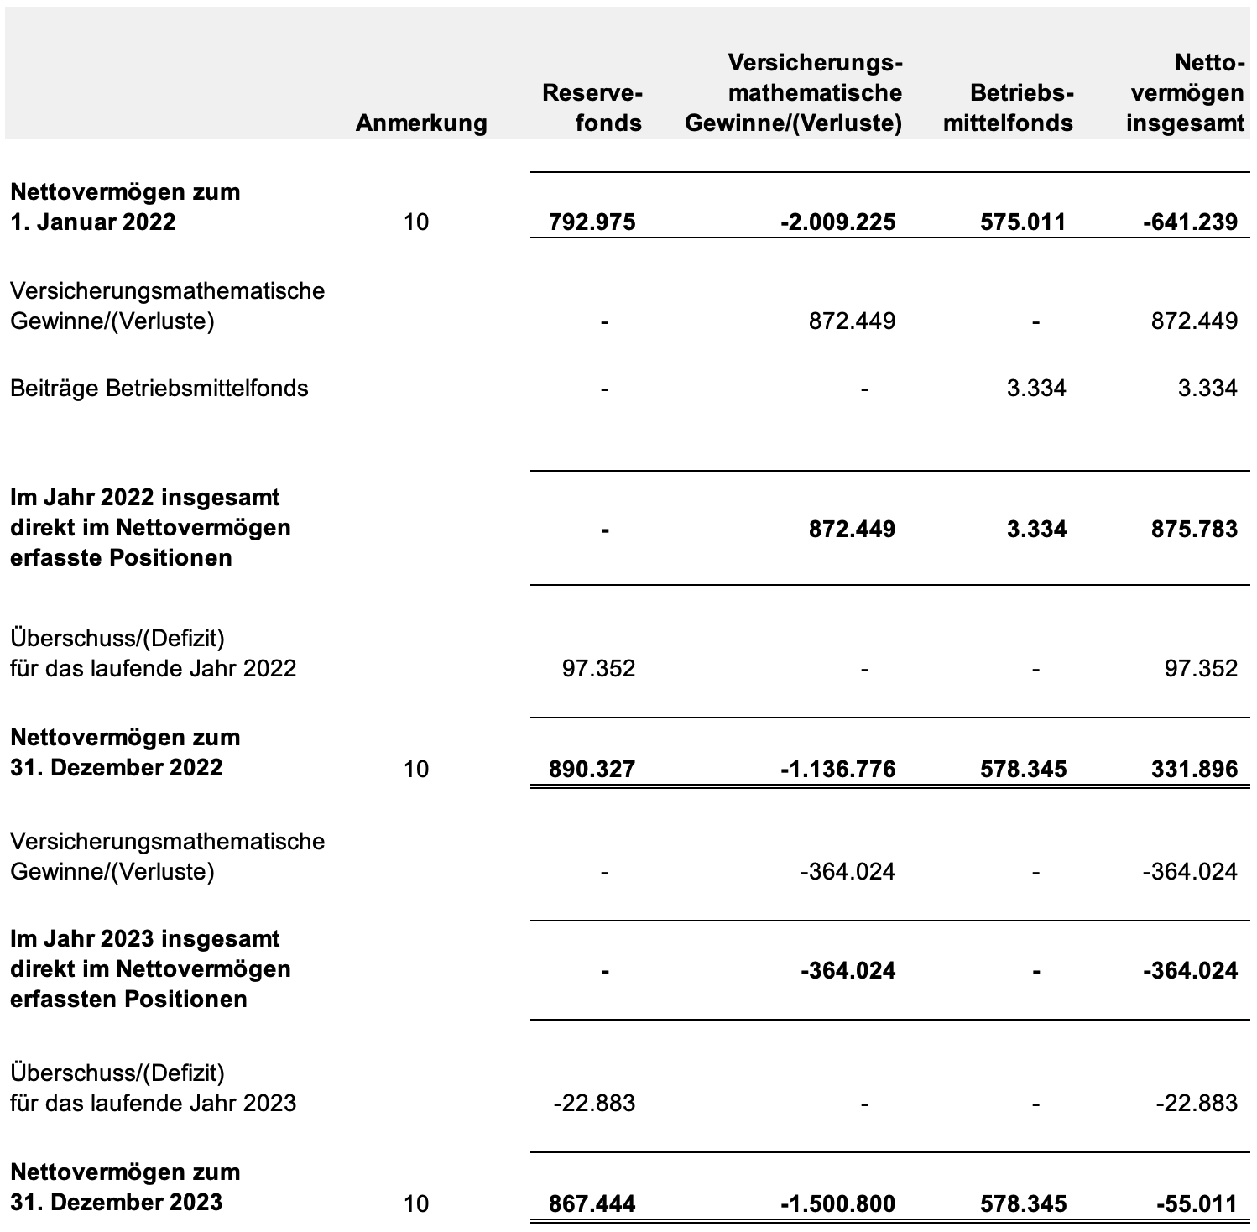

# Darstellung IV: Kapitalflussrechnung

**für das am 31. Dezember 2023 abgelaufene Rechnungsjahr**

*(in Schweizer Franken)*

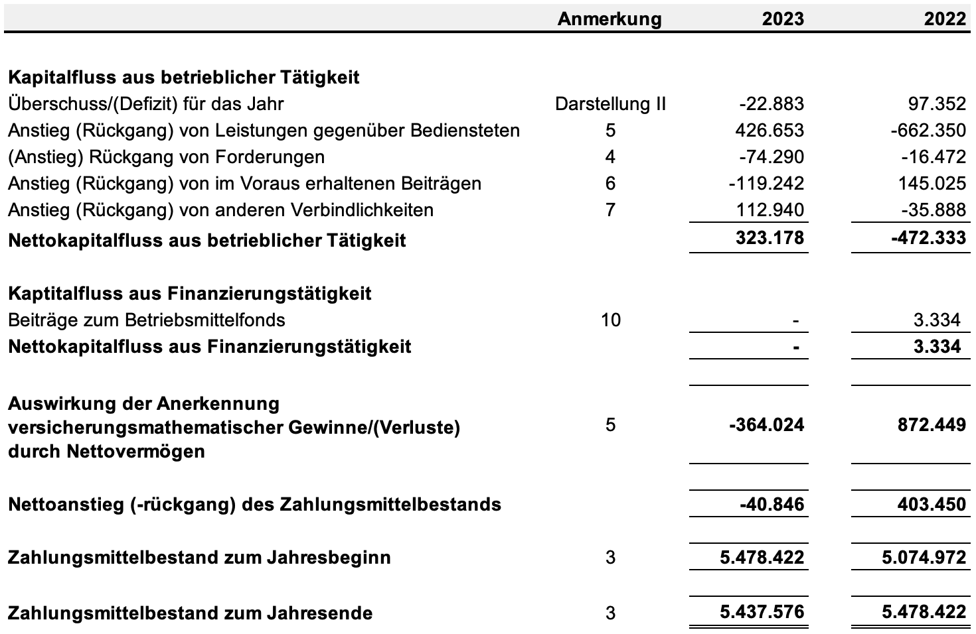

# 

# DARSTELLUNG V: GEGENÜBERSTELLUNG VON SOLL- UND ISTBETRÄGEN

**für das am 31. Dezember 2023 abgelaufene Rechnungsjahr**

*(in Tausend Schweizer Franken)*

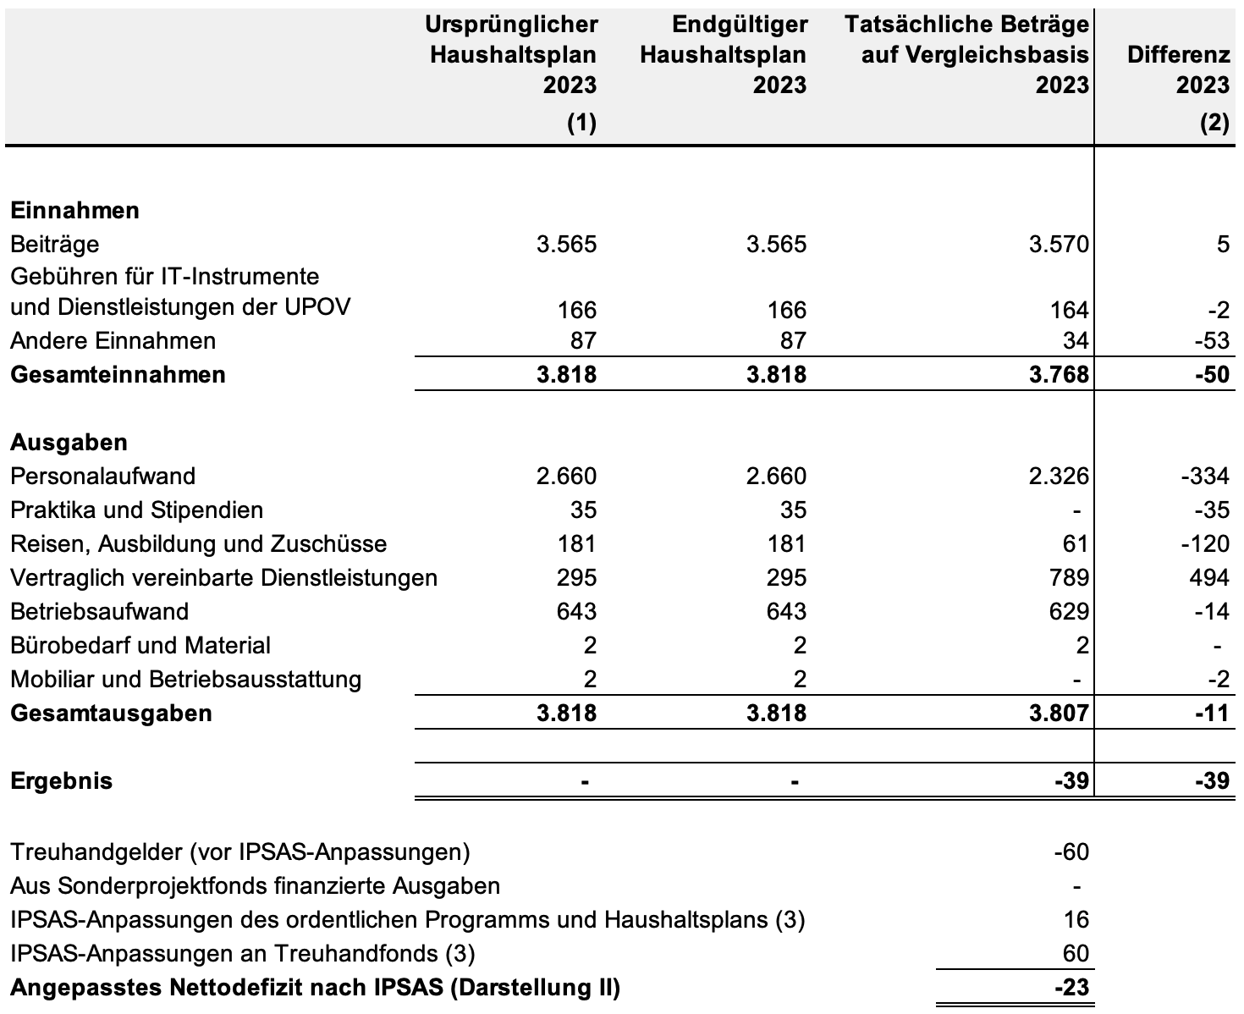

1. Der ursprüngliche Haushaltsplan zeigt das Budget des zweiten Jahres des für die Rechnungsperiode 2022-2023 gebilligten Programms und Haushaltsplans.
2. Zeigt die Differenz zwischen dem endgültigen Haushaltsplan und den tatsächlichen Einnahmen und Ausgaben auf einer Vergleichsbasis (vor IPSAS-Anpassungen) für das am 31. Dezember 2023 abgelaufene Rechnungsjahr.
3. Die am Defizit vorgenommenen IPSAS-Anpassungen sind im Einzelnen in der Anmerkung 11 dieses Jahresabschlusses ausgeführt.

# Darstellung V: GEGENÜBERSTELLUNG VON SOLL- UND ISTBETRÄGEN

**für die am 31. Dezember 2023 abgelaufene Rechnungsperiode**

*(in Tausend Schweizer Franken)*

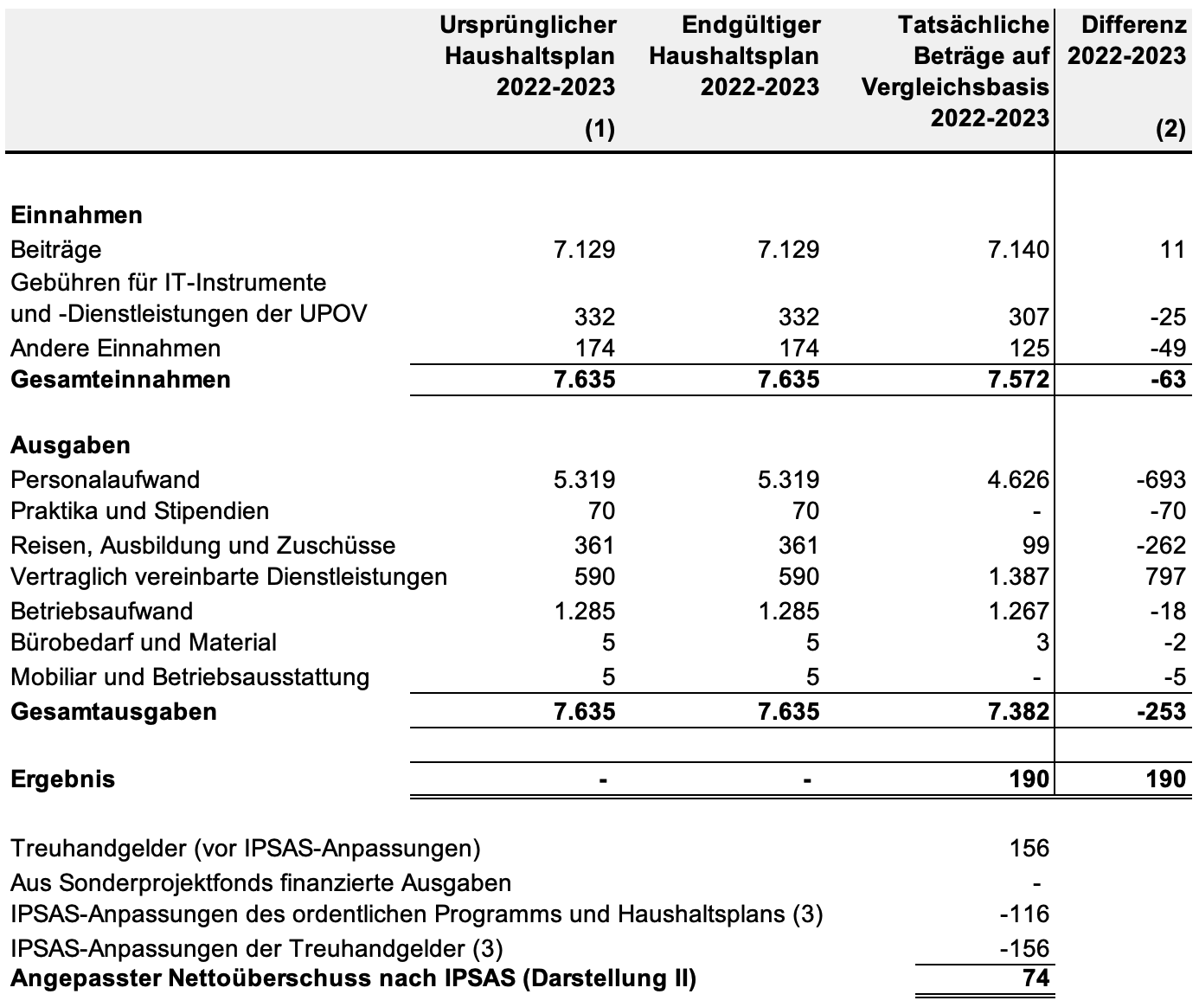

1. Der ursprüngliche Haushaltsplan zeigt das Budget des für die Rechnungsperiode 2022-2023 gebilligten Programms und Haushaltsplans.
2. Zeigt die Differenz zwischen dem endgültigen Haushaltsplan und den tatsächlichen Einnahmen und Ausgaben auf einer Vergleichsbasis (vor IPSAS-Anpassungen) für die am 31. Dezember 2023 abgelaufene Rechnungsperiode.
3. Die am Überschuss vorgenommenen IPSAS-Anpassungen sind im Einzelnen in der Anmerkung 11 dieses Jahresabschlusses ausgeführt.

# 

# Anmerkungen zum Jahresabschluss

Anmerkung 1:   Ziele, Führung der Organisation und Haushaltsplan der UPOV

Der Internationale Verband zum Schutz von Pflanzenzüchtungen (UPOV) ist eine zwischenstaatliche Organisation mit Sitz in Genf. Die Aufgabe der UPOV besteht in der Bereitstellung und Förderung eines wirksamen Sortenschutzsystems mit dem Ziel, die Entwicklung neuer Pflanzensorten zum Nutzen der Gesellschaft zu begünstigen.

Die UPOV wurde durch das 1961 in Paris unterzeichnete Internationale Übereinkommen zum Schutz von Pflanzenzüchtungen (dem UPOV-Übereinkommen) gegründet. Das Übereinkommen trat 1968 in Kraft. Es wurde 1972, 1978 und 1991 in Genf revidiert. Die Akte von 1991 trat am 24. April 1998 in Kraft. Die hauptsächlichen Ziele der UPOV sind gemäß dem UPOV-Übereinkommen:

* Bereitstellung und Entwicklung der rechtlichen, administrativen und technischen Grundlage für die internationale Zusammenarbeit auf dem Gebiet des Sortenschutzes;
* Unterstützung von Staaten und Organisationen bei der Ausarbeitung von Rechtsvorschriften und der Umsetzung eines wirksamen Sortenschutzsystems; und
* Sensibilisierung und Erhöhung des Verständnisses der Öffentlichkeit für das UPOV-Sortenschutzsystem.

Gemäß Artikel 25 der Akte von 1991 und Artikel 15 der Akte von 1978 sind der Rat und das Verbandsbüro die ständigen Organe der UPOV.

Der Rat leitet die UPOV und setzt sich aus den Vertretern der Verbandsmitglieder zusammen. Dem Rat obliegt es, die Interessen der UPOV zu wahren und deren Entwicklung zu fördern sowie deren Programm und Haushaltsplan anzunehmen und sämtliche Entscheidungen zu treffen, die für die Gewährleistung des wirksamen Funktionierens der UPOV erforderlich sind. Der Rat tritt jährlich einmal zu einer ordentlichen Tagung zusammen. Falls erforderlich, wird er auch zu außerordentlichen Tagungen einberufen. Der Rat hat eine Reihe von Gremien eingesetzt, die einmal im Jahr tagen.

Das Verbandsbüro ist das Sekretariat der UPOV und wird vom Generalsekretär geleitet. Das Personal des Büros der UPOV untersteht, mit Ausnahme des Stellvertretenden Generalsekretärs, dem Stellvertretenden Generalsekretär der UPOV. 1982 wurde eine Vereinbarung über Zusammenarbeit (die WIPO/UPOV-Vereinbarung) zwischen der UPOV und der Weltorganisation für geistiges Eigentum (WIPO), einer Sonderorganisation der Vereinten Nationen, geschlossen. Nach dieser Vereinbarung ernennt der Rat der UPOV den Generaldirektor der WIPO zum Generalsekretär der UPOV. Der Stellvertretende Generalsekretär ist dafür verantwortlich, die im angenommenen Programm und Haushaltsprogramm ausgewiesenen Ergebnisse zu liefern. Gemäß der Vereinbarung erfüllt die WIPO die Anforderungen der UPOV im Hinblick auf die Bereitstellung von Räumlichkeiten, Personalverwaltung, Finanzverwaltung, Beschaffungsdienste und sonstige administrative Unterstützungsleistungen. Die UPOV entschädigt die WIPO für alle für die UPOV erbrachten Dienstleistungen und alle Ausgaben, die diese auf Rechnung der UPOV tätigt.

Die UPOV finanziert sich überwiegend über Beiträge und außeretatmäßige Mittel (Treuhandgelder) von Verbandsmitgliedern. Die UPOV arbeitet im Rahmen eines für zwei Jahre erstellten Programms und Haushaltsplans. Das vorgeschlagene Programm und der Haushaltsplan enthalten Schätzungen bezüglich der Einnahmen und Ausgaben der Rechnungsperiode, auf die sie sich beziehen. Er wird dem Beratenden Ausschuss vom Generalsekretär zu Erörterungen, Abgabe von Kommentaren und Empfehlungen, einschließlich etwaiger Änderungen, vorgelegt. Der Rat nimmt nach Prüfung des vorgeschlagenen Programms und Haushaltsplans und der Empfehlungen des Beratenden Ausschusses das Programm und den Haushaltsplan an.

Anmerkung 2:   Wichtige Rechnungslegungsgrundsätze

**Grundlage für die Erstellung des Jahresabschlusses**

Dieser Jahresabschluss wurde entsprechend den Internationalen Rechnungslegungsstandards für den öffentlichen Sektor (IPSAS) erstellt. Der Jahresabschluss wird in Schweizer Franken, der Berichts- und funktionalen Währung der UPOV, dargestellt. Die Rechnungslegungsmethoden wurden über die gesamte Periode hinweg konsequent angewandt.

Dieser Jahresabschluss wurde, sofern nicht anders angegeben, auf der Grundlage von historischen Kosten erstellt. Die Darstellung des Barmittelflusses wird unter Verwendung der indirekten Methode erstellt. Dieser Jahresabschluss wurde auf der Grundlage der Periodenabgrenzung und Unternehmensfortführung (going-concern) erstellt. Die Darstellung der Finanzlage weist zum 31. Dezember 2023 ein negatives Nettovermögen aus, was auf einen Anstieg der langfristigen Leistungsverpflichtungen gegenüber Bediensteten zurückzuführen ist. Dies hat keinen Einfluss auf die Fähigkeit der UPOV zur Unternehmensfortführung. Der Rat der UPOV hat das Programm und den Haushaltsplan des Verbandes für die Rechnungsperiode 2024-2025 gebilligt, und es besteht nicht die Absicht, die Tätigkeiten der UPOV zu ändern.

Der Standard IPSAS 42 - *Sozialleistungen* wurde im Januar 2019 mit dem 1. Januar 2022 als ursprünglichem Datum der obligatorischen Umsetzung, das danach aufgrund der COVID-19-Pandemie auf den 1. Januar 2023 verschoben wurde, veröffentlicht. Dieser Standard hat keine Auswirkungen auf den Jahresabschluss der UPOV.

Der Standard IPSAS 43 - *Leasingverhältnisse* wurde im Januar 2022 veröffentlicht und soll am 1. Januar 2025 in Kraft treten. Dieser Standard hat keine Auswirkungen auf den Jahresabschluss der UPOV.

Der Standard IPSAS 44 - *Zur Veräußerung gehaltene langfristige Vermögenswerte und aufgegebene Geschäftseinheiten* wurde im Mai 2022 mit dem 1. Januar 2025 als Datum der obligatorischen Umsetzung veröffentlicht. Es steht nicht zu erwarten, dass dieser Standard Auswirkungen auf den Jahresabschluss der UPOV haben wird.

Der Standard IPSAS 45 *Sachanlagen* wurde im Mai 2023 mit dem 1. Januar 2025 als Datum der obligatorischen Umsetzung veröffentlicht. Es steht nicht zu erwarten, dass dieser Standard Auswirkungen auf den Jahresabschluss der UPOV haben wird.

Der Standard IPSAS 46 *Bewertungen* wurde im Mai 2023 mit dem 1. Januar 2025 als Datum der obligatorischen Umsetzung veröffentlicht. Die UPOV analysiert derzeit die Auswirkungen dieses Standards.

Der Standard IPSAS 47 *Erträge* wurde im Mai 2023 mit dem 1. Januar 2026 als Datum der obligatorischen Umsetzung veröffentlicht. Die UPOV analysiert derzeit die Auswirkungen dieses Standards.

Der Standard IPSAS 48 *Transferaufwendungen* wurde im Mai 2023 mit dem 1. Januar 2026 als Datum der obligatorischen Umsetzung veröffentlicht. Die UPOV analysiert derzeit die Auswirkungen dieses Standards.

Der Standard IPSAS 49 *Altersvorsorgepläne* wurde im November 2023 mit dem 1. Januar 2026 als Datum der obligatorischen Umsetzung veröffentlicht. Es steht nicht zu erwarten, dass dieser Standard Auswirkungen auf den Jahresabschluss der UPOV haben wird.

**Fremdwährungen**

Die funktionale Währung der UPOV ist der Schweizer Franken und dieser Jahresabschluss wird in dieser Währung dargestellt. Sämtliche in anderen Währungen erfolgenden Transaktionen werden in Schweizer Franken umgerechnet, wobei die zum Zeitpunkt der Transaktion gängigen operationellen Umrechnungskurse der Vereinten Nationen (UNORE) zugrunde gelegt werden. Sowohl die realisierten als auch die unrealisierten Gewinne und Verluste, die aus der Erfüllung solcher Transaktionen und aus der Umrechnung der Aktiva und Passiva zum Bilanzstichtag hervorgehen, und die in anderen Währungen als der funktionalen Währung der UPOV angegeben sind, sind in der Erfolgsrechnung ausgewiesen.

**Segmentberichterstattung**

Ein Segment ist eine unterscheidbare Tätigkeit oder Gruppe von Tätigkeiten, für die es zweckmäßig ist, finanzielle Information getrennt aufzuführen. Bei der UPOV basiert die Segmentinformation auf den Haupttätigkeiten und -finanzierungsquellen der UPOV. Demzufolge legt die UPOV separate Finanzinformation für zwei Segmente vor: 1) ordentliches Programm und Haushaltsplan und 2) Treuhandgelder. Die Ergebnisse der UPOV nach Segmenten sind in Anmerkungen 12 und 13 dargelegt. Da die UPOV-Vermögenswerte und -Verbindlichkeiten nicht nach Segmenten verwaltet werden, werden diese Informationen in den Anmerkungen zum Jahresabschluss nicht dargelegt.

**Zahlungsmittelbestand**

Der Zahlungsmittelbestand umfasst Kassenbestände, täglich fällige Bankeinlagen, Einlagen mit einer Fälligkeit von bis zu 90 Tagen und andere kurzfristige äußerst liquide Anlagen, die jederzeit in flüssige Mittel umgewandelt werden können und einem unbedeutenden Wertschwankungsrisiko unterliegen.

**Forderungen**

Die Beiträge werden zu Beginn des Rechnungsjahres als Einnahmen verbucht. Eine Wertberichtigung auf Forderungen wird in voller Höhe für jedes Mitglied vorgenommen, das ausstehende Beitragszahlungen aufweist, wenn ein Teil der Beitragsrückstände vor dem letzten Zweijahreszeitraum datiert ist.

**Betriebsausstattung**

Betriebsausstattung wird zu den Anschaffungskosten abzüglich kumulierter Abschreibung und Wertminderung bewertet. Betriebsausstattung wird als Sachanlage anerkannt, wenn die Kosten pro Objekt bei 10.000 Schweizer Franken oder darüber liegen. Zum 31. Dezember 2023 werden keine Posten als Betriebsausstattung aktiviert.

**Immaterielle Vermögenswerte**

Immaterielle Vermögenswerte werden zu den Anschaffungskosten abzüglich kumulierter Abschreibung und Wertminderung geführt. Erworbene Computersoftwarelizenzen werden ausgehend von den Kosten für die Anschaffung und für die Erlangung der Nutzungsfähigkeit der spezifischen Software aktiviert. Kosten, die unmittelbar mit der Entwicklung von Software zur Nutzung durch die UPOV verbunden sind, werden als immaterieller Vermögenswert aktiviert, wenn die Anerkennungskriterien nach IPSAS 31 erfüllt sind. Zu den unmittelbaren Kosten gehören die Personalkosten für den Softwareentwickler. Zum 31. Dezember 2023 wurden keine Kosten als immaterielle Anlagewerte aktiviert.

Leistungsverpflichtungen gegenüber Bediensteten

Leistungsverpflichtungen für Krankenversicherung nach Ausscheiden aus dem Dienst (ASHI), Beihilfen für die Rückübersiedlung und Reisekosten und langfristig kumulierter Jahresurlaub werden gemäß den Berechnungen eines unabhängigen Versicherungsmathematikers auf jährlicher Basis und unter Zugrundelegung des Anwartschaftsbarwertverfahrens festgelegt. Für die ASHI-Verpflichtung werden versicherungsmathematische Gewinne und Verluste im Nettovermögen erfasst. Darüber hinaus werden Leistungsverpflichtungen für den Wert von über einen kurzen Zeitraum kumuliertem Jahresurlaub, des nicht genommenen Heimaturlaubs, der verdienten, aber unbezahlten Überstunden, der Leistungen bei Beendigung des Dienstverhältnisses sowie für am Bilanzstichtag zu zahlende Studienbeihilfen, die nicht in den laufenden Aufwendungen enthalten sind, festgelegt.

Gemäß der am 26. November 1982 unterzeichneten WIPO/UPOV-Vereinbarung ist die UPOV eine Mitgliedsorganisation, die sich an der gemeinsamen Pensionskasse des Personals der Vereinten Nationen (der „Kasse") beteiligt, die von der Generalversammlung der Vereinten Nationen eingerichtet wurde, um Rentenleistungen, Bestattungsgelder oder Invalidenleistungen und damit verbundene Leistungen gegenüber Bediensteten zu sichern. Die Kasse ist ein kapitalgedeckter, leistungsorientierter Pensionsplan mehrerer Arbeitgeber. Wie in Artikel 3 Buchstabe b der Satzung der Kasse ausgeführt, steht die Mitgliedschaft in der Pensionskasse den Sonderorganisationen und allen anderen internationalen, zwischenstaatlichen Organisationen offen, die am gemeinsamen System für Besoldung, Beihilfen und andere Beschäftigungsbedingungen der Vereinten Nationen und der Sonderorganisationen teilnehmen.

Im Rahmen der Kasse tragen die teilnehmenden Organisationen ein versicherungsmathematisches Risiko, das mit den derzeitigen und ehemaligen Bediensteten anderer an der Kasse beteiligter Organisationen zusammenhängt, was dazu führt, dass es keine stetige und verlässliche Grundlage für die Zuordnung von Vorsorgeverpflichtungen, Planvermögen und Kosten auf die einzelnen an der Kasse beteiligten Organisationen gibt. Die UPOV und die Kasse sind ebenso wie die anderen an der Kasse beteiligten Organisationen nicht in der Lage, den verhältnismäßigen Anteil der UPOV an den leistungsorientierten Vorsorgeverpflichtungen, dem Planvermögen und den in Verbindung mit dem Plan anfallenden Kosten mit ausreichender Zuverlässigkeit zu Rechnungslegungszwecken festzustellen. Folglich behandelte die UPOV diesen Plan wie einen beitragsorientierten Plan in Einklang mit den Anforderungen von IPSAS 39 - Leistungen gegenüber Bediensteten. Die Beiträge der UPOV zu dieser Kasse während der Rechnungsperiode werden in der Darstellung der Erfolgsrechnung als Ausgaben erfasst.

**Rückstellungen**

Rückstellungen werden erfasst, wenn die UPOV aufgrund eines vergangenen Ereignisses eine rechtliche oder faktische Verpflichtung hat, wobei es wahrscheinlich ist, dass zur Erfüllung der Verpflichtung und wenn eine zuverlässige Schätzung der Höhe der Verpflichtung vorgenommen werden kann, ein Abfluss von Ressourcen verlangt wird.

Erfassung von Erlösen

Erlöse aus Transaktionen ohne Gegenleistung, wie etwa außeretatmäßige Mittel (Treuhandgelder), die auf durchsetzbaren Übereinkommen basieren, werden zu dem Zeitpunkt als Einnahmen erfasst, zu dem das Übereinkommen verbindlich wird, außer das Übereinkommen enthält Bedingungen in Bezug auf spezielle Leistungen oder auf die Rückzahlung von Restbeträgen. Solche Abkommen erfordern eine erstmalige Anerkennung einer Verbindlichkeit, um die Erfassung der Einnahme abzugrenzen, und die Einnahme wird dann erfasst, wenn die Verbindlichkeit durch Erfüllung der spezifischen im Abkommen enthaltenen Bedingungen ausgebucht wird.

Beiträge werden zu Beginn jedes Jahres der Haushaltsperiode, auf die sich der Beitrag bezieht, als Einnahme erfasst. UPOV PRISMA-Gebühren werden zum Zeitpunkt der Einreichung des Sortenschutzantrags als Einnahme erfasst. Gebühren für UPOV PLUTO werden zum Zeitpunkt der Rechnungsstellung nach Abschluss des Abonnements als Einnahmen erfasst.

Beiträge in Form von Dienstleistungen werden nicht im Jahresabschluss erfasst.

Erfassung von Ausgaben

Ausgaben werden erfasst, sobald die Waren entgegengenommen und die Leistungen erbracht wurden.

Finanzinstrumente

***Finanzielle Vermögenswerte***

Finanzielle Vermögenswerte werden erstmalig zum beizulegenden Zeitwert erfasst, der normalerweise dem Transaktionspreis entspricht. Nach der erstmaligen Erfassung klassifiziert die UPOV ihre finanziellen Vermögenswerte als zu amortisierten Kosten bewertet.

Die Klassifizierung hängt vom UPOV-Verwaltungsmodell für die finanziellen Vermögenswerte und den vertraglichen Kapitalflussrechnungsmerkmalen der finanziellen Vermögenswerte ab.

Die UPOV bewertet auf zukunftsorientierter Grundlage die erwarteten Kreditverluste im Zusammenhang mit ihren finanziellen Vermögenswerten, die als zu amortisierten Kosten bewertet klassifiziert werden.

***Finanzverbindlichkeiten***

Die UPOV erfasst ihre Finanzverbindlichkeiten erstmalig zum beizulegenden Zeitwert. Nach der erstmaligen Erfassung werden die Finanzverbindlichkeiten anschließend zu amortisierten Kosten bewertet.

**Verwendung von Schätzungen**

Der Jahresabschluss enthält notwendigerweise Beträge, die auf Schätzungen und Annahmen seitens der Geschäftsführung beruhen. Schätzungen umfassen, sind aber nicht begrenzt auf: ASHI und Beihilfe zur Rückübersiedlung und Rückreise (deren Wert von einem unabhängigen Versicherungsmathematiker berechnet wird), andere Leistungsverpflichtungen gegenüber Bediensteten, finanzielle Risiken bezüglich Forderungen und antizipative Passiva. Tatsächliche Ergebnisse können von diesen Schätzungen abweichen. An den Schätzungen vorgenommene Änderungen werden in der Rechnungsperiode, in der sie bekannt werden, ausgewiesen.

Anmerkung 3:   Zahlungsmittelbestand

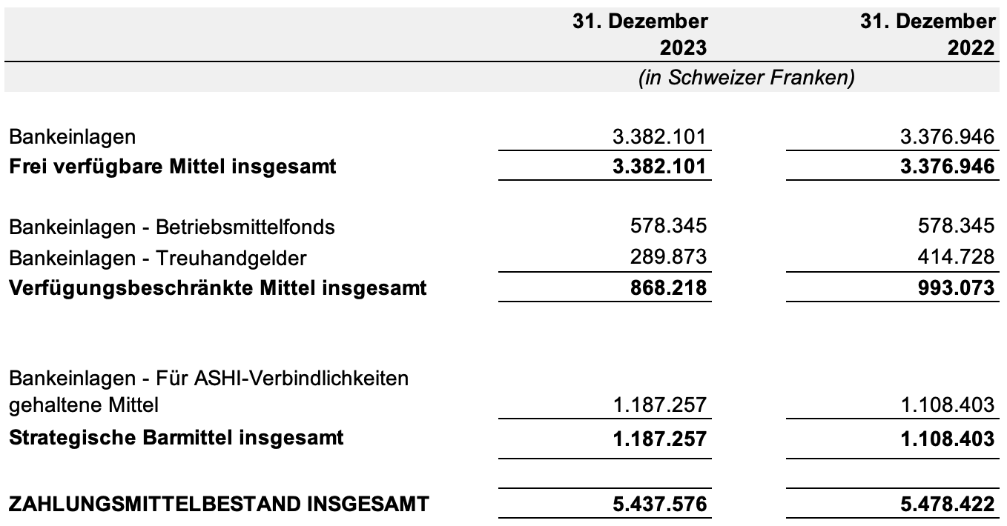

Bareinlagen werden im Allgemeinen auf Tagesgeldkonten gehalten.

Der Saldo des Betriebsmittelfonds wird als verfügungsbeschränkt betrachtet, auch wenn Zinsen, die der Saldo des Betriebsmittelfonds einbringt, dem Gesamtguthaben der UPOV gutgeschrieben werden. Treuhandgelder, die im Namen von Gebern außeretatmäßiger Mittel treuhänderisch verwaltet werden, werden auf der Grundlage von Vereinbarungen mit den Gebern in der Währung, in der die Ausgaben später erfasst werden, deponiert.

Auf seiner dreiunddreißigsten außerordentlichen Tagung vom 17. März 2016 entschied der Rat der UPOV, die für die künftige Finanzierung der ASHI-Verbindlichkeiten der UPOV zugewiesenen Mittel auf einem gesonderten Konto zu halten. Zum 31. Dezember 2023 belief sich der Gesamtsaldo dieser Fonds auf 1.187.257 Schweizer Franken (1.108.403 Schweizer Franken zum 31. Dezember 2022). Gemäß der Entscheidung des Rates auf der dreiundfünfzigsten ordentlichen Tagung vom 1. November 2019 werden die Mittel auf einem der Hauptbankkonten der UPOV gehalten, werden aber über eine derzeit bei der Bank verfügte Sperranweisung getrennt von den Betriebsmitteln verwaltet. Die UPOV verwaltet die ASHI-Mittel in Übereinstimmung mit der Anlagepolitik der WIPO, wonach sie als strategische Barmittel klassifiziert sind.

Anmerkung 4:   Forderungen

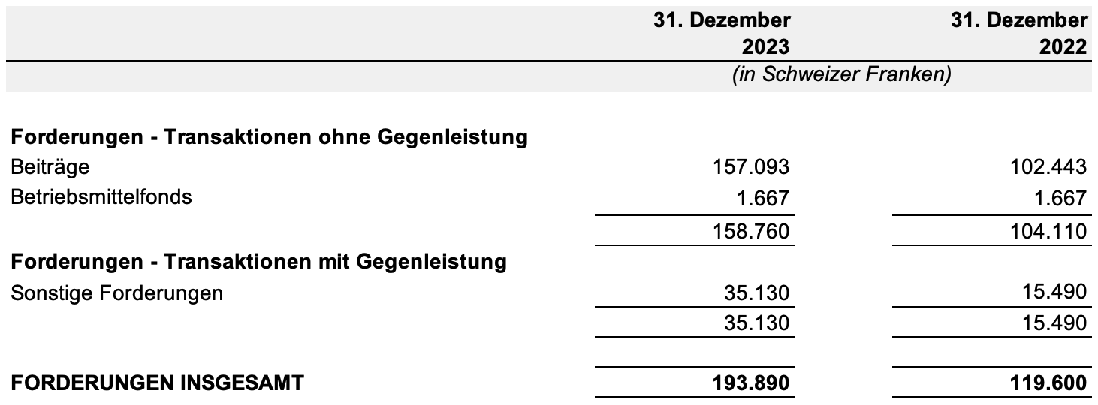

Beiträge stellen nicht eingezogene Einnahmen in Verbindung mit dem UPOV-Beitragssystem dar. Die Höhe des jährlichen Beitrags jedes Verbandsmitglieds wird nach den von den Verbandsmitgliedern übernommenen Beitragseinheiten berechnet (Artikel 26 der Akte von 1978 und Artikel 29 der Akte von 1991 des Übereinkommens). Wo zutreffend, wird eine Wertberichtigung vorgenommen, um den Wert ausstehender Forderungen aus Beiträgen auszugleichen. Die Wertberichtigung umfasst ausstehende Beträge aus Rechnungsperioden vor der letzten Rechnungsperiode.

Anmerkung 5:   Leistungen für Bedienstete



Langfristige personalbezogene Leistungen umfassen Krankenversicherung nach Ausscheiden aus dem Dienst (ASHI), Beihilfe zur Rückübersiedlung und Rückreise und kumulierter Urlaub (Posten):

***ASHI:***Bedienstete (und deren Ehegatten, unterhaltsberechtigte Kinder sowie Hinterbliebene), die aus dem Dienst ausscheiden, haben Anspruch auf die Fortführung ihrer ASHI-Krankenversicherung, wenn sie nach Beendigung des Dienstverhältnisses weiterhin in die kollektive Krankenversicherung einzahlen. Gemäß der Personalordnung wird ein Anteil von 65 Prozent der monatlichen Krankenversicherungsprämie von der UPOV übernommen. Ab dem 1. Januar 2024 beträgt die monatliche Krankenversicherungsprämie 696.00 Schweizer Franken für Erwachsene und 307.80 Schweizer Franken für Kinder.

***Beihilfe zur Rückübersiedlung und Rückreise:*** Die UPOV ist vertraglich zu Leistungen verpflichtet, wie etwa Beihilfen zur Rückübersiedlung und Rückreise für bestimmte international rekrutierte Bedienstete zum Zeitpunkt ihres Ausscheidens aus dem Dienst.

***Kumulierter Urlaub (Posten):*** Der kumulierte Jahresurlaub wird als langfristige Leistung für Bedienstete mit unbefristeten, fortlaufenden oder befristeten Arbeitsverträgen eingestuft. Mitarbeiter, die einen Posten innehaben, können normalerweise bis zu 15 Tagen Jahresurlaub pro Jahr und insgesamt 60 Tage ansammeln. Bei Ausscheiden aus dem Dienst können sich Mitarbeiter, die einen Posten innehaben und Jahresurlaub angesammelt haben, einen Betrag über eine Höhe die ihrem Gehalt für die Zeit des kumulierten Jahresurlaubs entspricht bis zu einer Höchstzahl von 60 Tagen auszahlen lassen.

Leistungsverpflichtungen gegenüber Bediensteten unter ASHI, Beihilfe zur Rückübersiedlung und Rückreise und kumulierter Urlaub (Posten) werden von einem unabhängigen Versicherungsmathematiker berechnet. Versicherungsmathematische Annahmen haben eine beträchtliche Auswirkung auf die Leistungsverpflichtungen gegenüber Bediensteten. Eine Beschreibung der die Höhe der ASHI-Verbindlichkeiten beeinflussenden Faktoren findet sich in den diesem Jahresabschluss vorhergehenden Erörterungen und Analysen. Die wesentlichen versicherungsmathematischen Annahmen, die bei der Ermittlung von langfristigen Leistungsverpflichtungen gegenüber Bediensteten angewendet werden, werden im Folgenden erläutert. Diskontsätze wurden anhand der Renditekurven von AA-Unternehmensanleihen bestimmt:

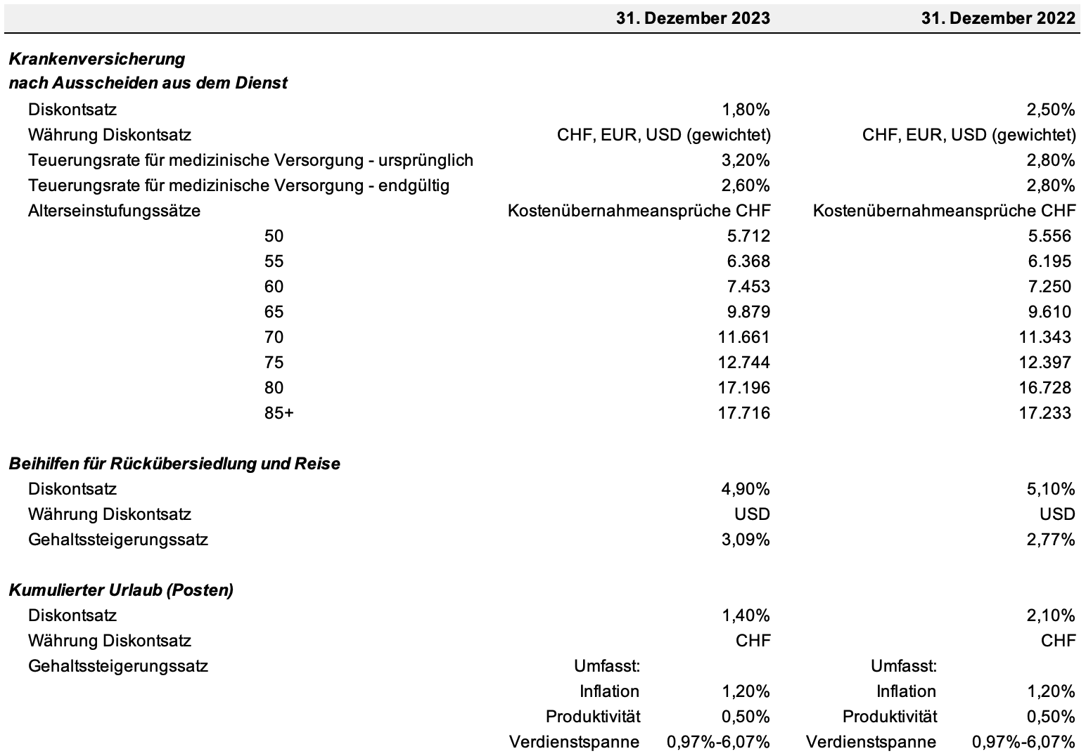

Der derzeitige Wert der leistungsorientierten Verpflichtungen im Hinblick auf ASHI wird unter Verwendung des Anwartschaftsbarwertverfahrens, einschließlich unter Abzug der geschätzten künftigen Geldabflüsse, bestimmt. Gemäß den IPSAS wird die ASHI-Verbindlichkeit der UPOV als ungedeckt betrachtet, da keinerlei Planvermögen in einer rechtlich gesonderten Organisation oder einem Fonds gehalten wird und deshalb kein Planvermögen von der in der Darstellung der Finanzlage erfassten Verbindlichkeit abgezogen wird. Es ist allerdings anzumerken, dass die UPOV Mittel hält, die für die künftige Finanzierung von ASHI-Verbindlichkeiten vorgesehen sind (siehe Anmerkung 3). Die folgende Tabelle führt die in der Darstellung der Erfolgsrechnung erfassten Ausgaben für ASHI auf:

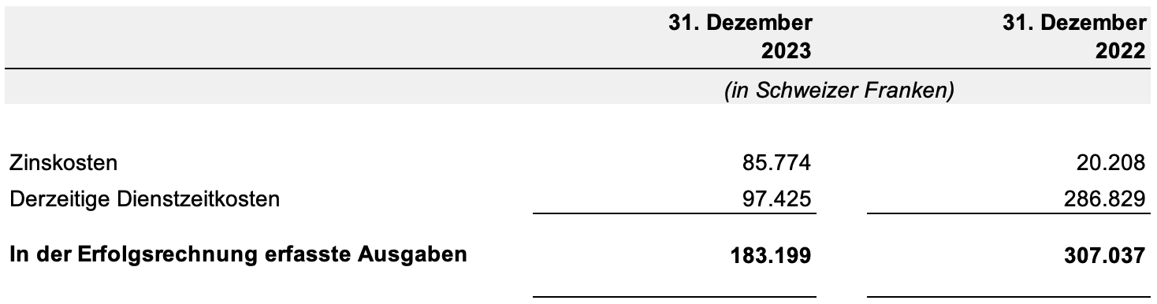

Die folgende Tabelle führt die Änderungen der leistungsorientierten Vorsorgeverpflichtungen der ASHI auf, einschließlich der Auswirkungen versicherungsmathematischer Gewinne/(Verluste):



Die obenstehende Tabelle zeigt, dass die signifikanteste Entwicklung der ASHI-Verbindlichkeiten im Jahr 2023 das Ergebnis versicherungsmathematischer Verluste infolge einer Senkung des Diskontsatzes von 2,50 Prozent auf 1,80 Prozent war. Dies wurde teilweise durch versicherungsmathematische Gewinne aufgrund eines Rückgangs der endgültigen Teuerungsrate für medizinische Versorgung ausgeglichen, die von 2,80 Prozent auf 2,60 Prozent sank. Für das Jahr 2023 wurden die Kostenübernahme für medizinische Leistungen für jede Altersgruppe um 2,80 % erhöht, die Teuerungsrate aus der vorherigen Bewertung. Die Kostenübernahme für medizinische Leistungen wird in der Regel alle 3 bis 5 Jahre durch eine umfassende Studie über die Erfahrung mit medizinischen Leistungen aktualisiert, was zuletzt im Jahr 2021 durchgeführt wurde.

Der von der UPOV für ASHI gezahlte Beitragsanteil betrug insgesamt 40.939 Schweizer Franken für das Jahr 2023 (39.048 Schweizer Franken im Jahr 2022). Die erwarteten ASHI-Beiträge für die Übernahme medizinischer Kosten belaufen sich für das Jahr 2024 auf 104.663 Schweizer Franken. Die gewichtete durchschnittliche Laufzeit der leistungsorientierten Vorsorgeverpflichtung betrug zum 31. Dezember 2023 17 Jahre. Die folgende Tabelle führt den derzeitigen Wert der leistungsorientierten Vorsorgeverpflichtungen und erfahrungsbedingte Anpassungen der ASHI-Verbindlichkeiten für 2023 und die vier vorhergehenden Jahre auf:

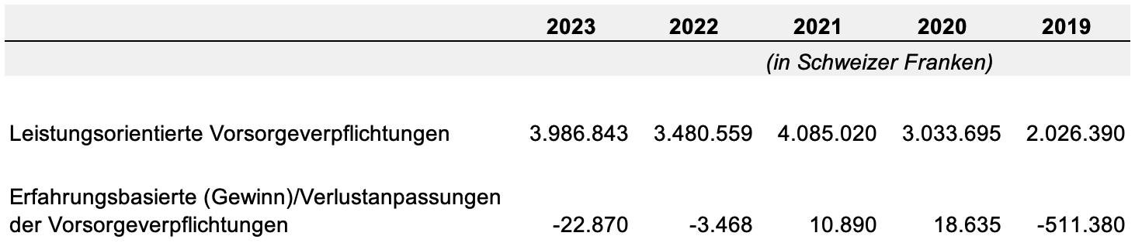

Versicherungsmathematische Annahmen wirken sich beträchtlich auf die für die ASHI-Verbindlichkeiten berechneten Beträge aus. Die folgende Sensitivitätsanalyse zeigt, wie sich Änderungen wesentlicher versicherungsmathematischer Annahmen, des Diskontsatzes und der Teuerungsrate für medizinische Versorgung auf die leistungsorientierten Vorsorgeverpflichtungen ausgewirkt hätten. Die in der Analyse verwendeten prozentualen Veränderungen werden aufgrund historischer Entwicklungen als angemessen betrachtet:

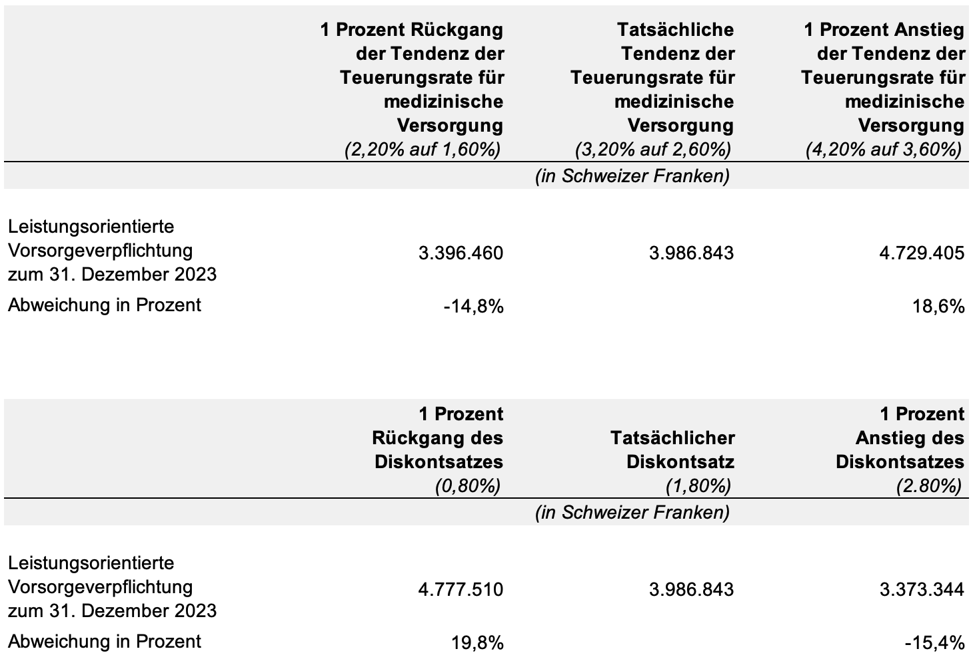

**Gemeinsame Pensionskasse der Bediensteten der Vereinten Nationen**

In der Satzung der Kasse heißt es, dass der Vorstand der Kasse mindestens alle drei Jahre eine versicherungsmathematische Bewertung des Fonds durch den beratenden Versicherungsmathematiker erstellen lässt. In der Praxis ließ der Vorstand der Pensionskasse alle zwei Jahre eine versicherungsmathematische Bewertung erstellen. Hauptzweck der versicherungsmathematischen Bewertung ist es, festzustellen, ob das derzeitige oder geschätzte künftige Vermögen des Fonds ausreichen wird, um ihre Verbindlichkeiten erfüllen zu können.

Die finanziellen Verpflichtungen der UPOV gegenüber der Kasse bestehen aus ihren Pflichtbeiträgen zu dem von der Generalversammlung der Vereinten Nationen festgesetzten Satz (derzeit 7,9 Prozent für Teilnehmer und 15,8 Prozent für Mitgliedsorganisationen) sowie einem Anteil an etwaigen versicherungsmathematischen Ausgleichszahlungen zur Deckung von Defiziten gemäß Artikel 26 der Satzung der Pensionskasse. Solche Ausgleichszahlungen zur Deckung von Defiziten werden nur fällig, falls und wenn sich die Generalversammlung der Vereinten Nationen auf die Bestimmung von Artikel 26 beruft, nachdem aufgrund einer Bewertung der versicherungsmathematischen Situation der Pensionskasse zum Bewertungsstichtag festgestellt wurde, dass eine Ausgleichszahlung erforderlich ist. Jede Mitgliedsorganisation leistet einen Beitrag zu dieser Ausgleichszahlung, der proportional zu den Gesamtbeiträgen, die jede Organisation während der drei, der Bewertung vorausgehenden Jahre, entrichtet hat, ist.

Die letzte versicherungsmathematische Bewertung für die Kasse wurde zum 31. Dezember 2021 abgeschlossen und die Bewertung zum 31. Dezember 2023 wird derzeit durchgeführt. Für den Jahresabschluss 2022 hat die Kasse eine Fortschreibung der Beteiligungsdaten zum 31. Dezember 2021 auf den 31. Dezember 2022 vorgenommen.

Die versicherungsmathematische Bewertung zum 31. Dezember 2021 führte zu einem Deckungsverhältnis des versicherungsmathematischen Vermögens gegenüber versicherungsmathematischen Verbindlichkeiten von 117 Prozent. Das Deckungsverhältnis lag ohne Berücksichtigung des derzeitigen Rentenanpassungssystems bei 158,2 Prozent.

Nach Bewertung der versicherungsmathematischen Deckungslage der Kasse zog der beratende Versicherungsmathematiker den Schluss, dass zum 31. Dezember 2021 keine Notwendigkeit für Ausgleichszahlungen gemäß Artikel 26 der Satzung der Kasse besteht, da der versicherungsmathematische Wert des Vermögens den versicherungsmathematischen Wert aller Verbindlichkeiten des Fonds übersteigt. Zudem überstieg zum Zeitpunkt der Bewertung auch der Marktwert der Aktiva den versicherungsmathematischen Wert sämtlicher Passiva. Zum Zeitpunkt der Erstellung dieses Berichts hat sich die Generalversammlung nicht auf die Bestimmung von Artikel 26 berufen.

Sollte Artikel 26 wegen eines versicherungsmathematischen Defizits entweder während des laufenden Betriebs oder aufgrund der Beendigung der Kasse geltend gemacht werden, würden die von jeder Mitgliedsorganisation geforderten Ausgleichszahlungen auf dem Anteil der Beiträge dieser Mitgliedsorganisation an den Gesamtbeiträgen, die in den drei Jahren vor dem Bewertungsstichtag an die Kasse gezahlt wurden, basieren. Insgesamt wurden in den letzten drei Jahren (2020, 2021 und 2022) 8.937,68 Millionen US-Dollar an die Kasse gezahlt, davon 0,017 Prozent von der UPOV (einschließlich Teilnehmer und UPOV-Beiträge).

Im Verlauf von 2023 beliefen sich die an die Kasse entrichteten Beiträge (nur unter Einschluss der UPOV-Beiträge) auf 314.377 Schweizer Franken (2022: 319.558 Schweizer Franken). Erwartete im Jahr 2024 fällige Beiträge belaufen sich auf ungefähr 295.688 Schweizer Franken.

Die Mitgliedschaft in der Kasse kann durch Beschluss der Generalversammlung der Vereinten Nationen auf entsprechende Empfehlung des Vorstands der Kasse beendet werden. Ein anteiliger Anteil am Gesamtvermögen der Kasse zum Zeitpunkt der Beendigung wird der ehemaligen Mitgliedsorganisation ausschließlich zugunsten ihrer zu diesem Zeitpunkt an der Kasse beteiligten Mitarbeiter gemäß einer zwischen der Organisation und der Kasse getroffenen Vereinbarung ausgezahlt. Der Betrag wird vom Vorstand der Gemeinsamen Pensionskasse der Bediensteten der Vereinten Nationen auf der Grundlage einer versicherungsmathematischen Bewertung der Aktiva und Passiva der Kasse zum Zeitpunkt der Beendigung festgelegt, wobei kein Teil der Aktiva, der die Passiva übersteigt, im Betrag enthalten ist.

Der Ausschuss der Rechnungsprüfer der Vereinten Nationen führt jährlich eine Buchprüfung der Kasse durch und erstattet dem Vorstand der Pensionskasse und der Generalversammlung der Vereinten Nationen jährlich Bericht über die Buchprüfung. Die Kasse veröffentlicht vierteljährlich Berichte über seine Anlagen, die über die Website der Kasse eingesehen werden können unter [www.unjspf.org](http://www.unjspf.org).

Anmerkung 6:   Im Voraus entrichtete Beiträge

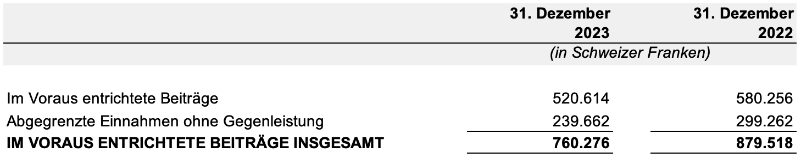

Im Voraus entrichtete Beiträge werden als im Voraus eingegangene Verbindlichkeiten verbucht und in dem Jahr, auf das sie sich beziehen, als Einnahme erfasst. Außeretatmäßige Mittel von Gebern von Treuhandgeldern, die an Bedingungen geknüpft sind, die von der UPOV eine Erbringung von Dienstleistungen für die Empfängerregierungen oder andere Dritte erfordern, werden solange als abgegrenzte Einnahme behandelt, bis die Leistungen, auf die sich die außeretatmäßigen Mittel (Treuhandgelder) beziehen, erfüllt sind, woraufhin die Einnahme verbucht wird.

Anmerkung 7:   Andere kurzfristige Verbindlichkeiten

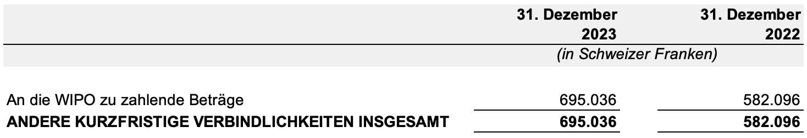

Andere kurzfristige Verbindlichkeiten sind an die WIPO zu entrichtende Beträge für Dienstleistungen, die im Rahmen der WIPO/UPOV-Vereinbarung erbracht wurden.

Anmerkung 8:   Eventualverbindlichkeiten

Die UPOV hat zum 31. Dezember 2023 keinerlei Eventualverbindlichkeiten.

Anmerkung 9:   Transaktionen mit nahestehenden Personen und Einheiten

Der Rat setzt sich aus den Vertretern der Verbandsmitglieder zusammen. Sie erhalten keine Vergütung von der UPOV.

Die UPOV hat keinerlei Interesse an Beteiligungen an assoziierten oder gemeinsamen Unternehmen und hat keine von ihr geführten Unternehmen. 1982 wurde zwischen der UPOV und der WIPO eine Vereinbarung über Zusammenarbeit (die WIPO/UPOV-Vereinbarung) unterzeichnet. Nach dieser Vereinbarung ernennt der Rat der UPOV den Generaldirektor der WIPO zum Generalsekretär der UPOV. Gemäß der Vereinbarung erfüllt die WIPO die Anforderungen der UPOV im Hinblick auf die Bereitstellung von Räumlichkeiten, Personalverwaltung, Finanzverwaltung, Beschaffungsdienste und sonstige administrative Unterstützungsleistungen. Die WIPO wird gemäß den Bedingungen der erwähnten Vereinbarung von der UPOV für die Kosten dieser Dienste entschädigt. Im Jahr 2023 entrichtete die UPOV 618.000 Schweizer Franken an die WIPO zur Deckung der Kosten für diese Dienstleistungen, welche in den UPOV-Betriebskosten für das Jahr erfasst wurden. Zusätzlich erstattete die UPOV der WIPO in ihrem Namen ausgezahlte Mittel. Gemäß der Vereinbarung übt das Verbandsbüro seine Funktionen vollständig unabhängig von der WIPO aus.

Zum Managementpersonal in Schlüsselpositionen gehören der Generalsekretär, der Stellvertretende Generalsekretär und Bedienstete in Leitungsfunktion. Der derzeitige Generaldirektor der WIPO hat jegliches Gehalt oder eine Zulage für seine Funktion als Generalsekretär der UPOV abgelehnt. Das restliche Managementpersonal in Schlüsselpositionen wird von der UPOV vergütet. Die an das Managementpersonal in Schlüsselpositionen ausgezahlte Gesamtvergütung umfasst Gehälter, Zulagen und mit Dienstreisen und Sonstigem verbundene Ansprüche, die gemäß der Personalordnung ausgezahlt werden. Managementpersonal in Schlüsselpositionen ist an der gemeinsamen Pensionskasse der Vereinten Nationen (UNJSPF) beteiligt, zu der das Personal und die UPOV beitragen und es ist auch zur Teilnahme an der kollektiven Krankenversicherung berechtigt.

Managementpersonal in Schlüsselpositionen und dessen Gesamtvergütung waren folgendermaßen (der Generalsekretär ist nicht in die Tabelle einbezogen, da er keine Vergütung von der UPOV bezieht):

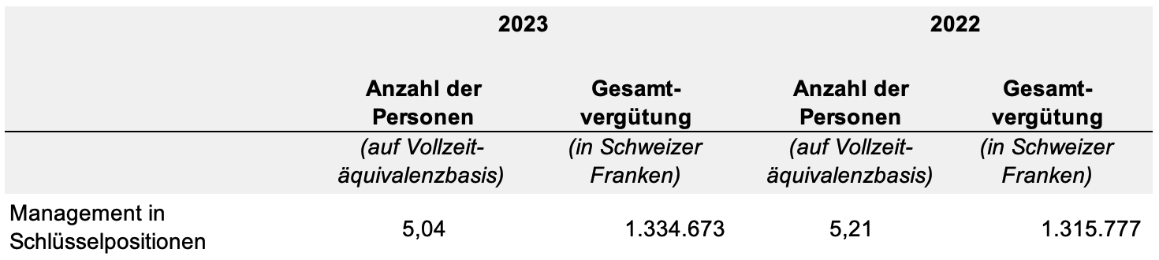

Es gab keine weitere Vergütung oder Ausgleichszahlungen für Managementpersonal in Schlüsselpositionen oder ihnen nahestehende Familienmitglieder.

Anmerkung 10:   Nettovermögen



Gemäß Regel 4.2 der UPOV-Finanzordnung und ihrer Durchführungsbestimmungen hat die UPOV einen Betriebsmittelfonds. Zum 31. Dezember 2023 beläuft sich der Betriebsmittelfonds auf 578.345 Schweizer Franken. Nach Regel 4.2 dient der Betriebsmittelfonds folgenden Zwecken:

1. der Deckung der im Haushaltsplan vorgesehenen Ausgaben, bevor die Beiträge der Verbandsmitglieder eingegangen sind;
2. der Deckung der unvorhergesehenen, aber unvermeidlichen Ausgaben, die sich aus der Durchführung des gebilligten Programms ergeben;
3. der Deckung aller weiteren Ausgaben, die vom Rat beschlossen werden könnten.

Die aus dem Betriebsmittelfonds entnommenen Beträge zur Deckung oben genannter Ausgabeanforderungen werden diesem Fonds gemäß Regel 4.2 wieder zugeführt.

Der Reservefonds repräsentiert die kumulierten Überschüsse und Defizite der UPOV. Gemäß Regel 4.6 der vom Rat im Oktober 2020 überarbeiteten UPOV-Finanzordnung und ihrer Durchführungsbestimmungen unterliegt die Verwendung des Reservefonds für andere Zwecke als die Deckung von Defiziten der Entscheidung des Rates. Wenn der Reservefonds nach Abschluss der Rechnungsperiode 15 Prozent der Gesamteinnahmen übersteigt, soll der Rat über die Verwendung der die Ausgaben der Rechnungsperiode übersteigenden Einnahmen entscheiden.

Seit der Einführung von IPSAS-39 im Jahr 2017 müssen versicherungsmathematische Gewinne und Verluste für ASHI direkt über das Nettovermögen erfasst werden. Der Betrag versicherungsmathematischer Verluste im Nettovermögen beläuft sich zum 31. Dezember 2023 auf 1.500.800 Schweizer Franken aufgrund der im Jahr 2023 erfassten versicherungsmathematischen Gewinne von 364.024 Schweizer Franken.

Anmerkung 11:   Gegenüberstellung von budgetärem Vergleich (Darstellung V) und Erfolgsrechnung (Darstellung II)

Das UPOV-Programm und der Haushaltsplan werden auf der Grundlage der modifizierten Periodenrechnung gemäß der UPOV-Finanzordnung und ihrer Durchführungsbestimmungen erstellt und vom Rat gebilligt. Im ordentlichen Programm und Haushaltsplan für die Rechnungsperiode 2022-2023 wurden Einnahmen und Ausgaben von 7.635.000 Schweizer Franken veranschlagt.

Haushaltsplan und Rechnungsabschluss der UPOV werden auf zwei verschiedenen Grundlagen erstellt. Die Darstellung der Vermögenslage, die Darstellung der Erfolgsrechnung, die Darstellung der Entwicklung des Nettovermögens und die Darstellung der Kapitalflussrechnung werden auf der Basis der vollständigen Periodenrechnung erstellt, wohingegen die Gegenüberstellung von budgetierten und tatsächlichen Beträgen (Darstellung V) auf der Basis der modifizierten Periodenrechnung erstellt wird.

Wie von IPSAS 24 gefordert, wird eine Gegenüberstellung der tatsächlichen Beträge auf vergleichbarer Basis mit Haushaltsplan, wie in Darstellung V dargelegt, und der tatsächlichen Beträge im Jahresabschluss vorgelegt, woraus getrennt voneinander sämtliche Unterschiede im Hinblick auf Grundlage, Zeit und Einheiten hervorgehen.

**Gegenüberstellung für das Jahr 2023**



**Gegenüberstellung für die Rechnungsperiode 2022/23**



Anmerkung 12:   Einnahmen



Beiträge sind im ordentlichen Programm und Haushaltsplan als im Januar 2023 fällige Beträge dargestellt. Außeretatmäßige Mittel in der Rubrik der Treuhandgelder sind Einnahmen, die in Verbindung mit Beiträgen von Gebern zu einzelnen Projekten, die nicht im ordentlichen Programm und Haushaltsplan enthalten sind, geleistet werden. Einnahmen aus außeretatmäßigen Mitteln (Treuhandgelder) werden so lange abgegrenzt, bis sie durch Erbringung der spezifischen Dienstleistungen, die in dem mit dem Geldgeber vereinbarten Arbeitsplan vorgesehenen ist, eingebracht werden.

Anmerkung 13:   Ausgaben

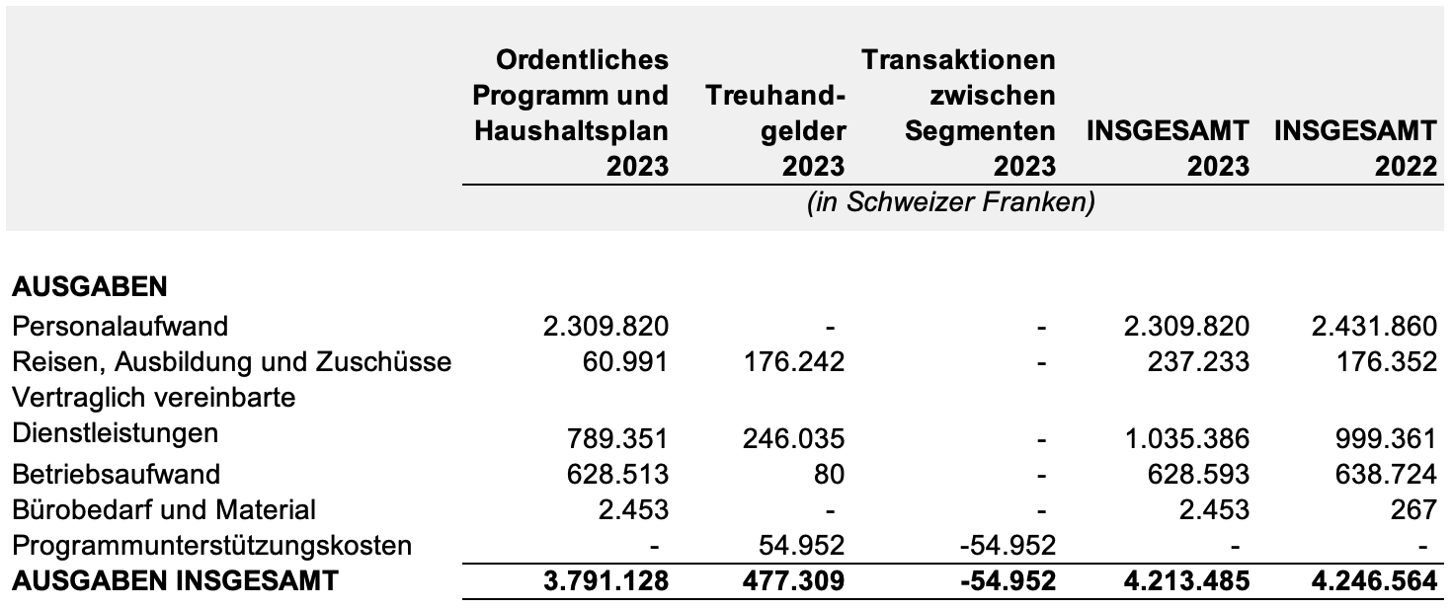

Der Personalaufwand umfasst kurzfristige Leistungen für Bedienstete, wie etwa Grundgehalt, Ortszuschläge, Zulagen für Unterhaltsberechtigte, Beiträge zur Pensionskasse, Beiträge zur Krankenversicherung und zu anderen Versicherungen, Heimaturlaub und andere Ansprüche für fest Angestellte und befristete Verträge. Infolge der Einführung der IPSAS umfasst der Personalaufwand auch Beträge für die Veränderungen im Hinblick auf Leistungsverpflichtungen gegenüber Bediensteten.

Zu Reisen, Ausbildung und Stipendien gehören die Kosten für Flugtickets, Spesen, Transferkosten und sonstige Reisekosten für Bedienstete auf Dienstreise und Reisen für Teilnehmer und Referenten in Verbindung mit Ausbildungstätigkeiten. Zu vertraglich vereinbarten Dienstleistungen gehören Übersetzer, Dolmetscher und andere Dienstleistungen, die nicht vom Personal erbracht werden. Der Betriebsaufwand umfasst Zahlungen im Rahmen der WIPO/UPOV-Vereinbarung wie etwa Instandhaltung der Räume, Personalverwaltung, Finanzverwaltung, Beschaffungsdienste und sonstige administrativen Unterstützungsleistungen.

Anmerkung 14:   Finanzinstrumente

Die UPOV ist gewissen Liquiditäts-, Zinsänderungs-, Währungs- und Kreditrisiken ausgesetzt, die bei normalem Betrieb entstehen.

Der Verband verwaltet seine Anlagen gemäß seiner Anlagepolitik. Der Generalsekretär kann gemäß der Anlagepolitik der UPOV kurzfristige Anlagen von Geldern tätigen, die nicht für den unmittelbaren Bedarf benötigt werden. Sofern nicht anders vom Rat vereinbart, entspricht die Anlagepolitik der UPOV der Anlagepolitik der WIPO für Operative Liquidität. Der Generalsekretär kann für Angelegenheiten, die ausschließlich die UPOV betreffen, die Beratung des Beratungsausschusses für Kapitalanlagen der WIPO einholen. Der Generalsekretär unterrichtet zudem den Beratenden Ausschuss regelmäßig über die Anlagen.

**Überblick über die Finanzinstrumente**

Die Finanzinstrumente sind folgendermaßen kategorisiert:

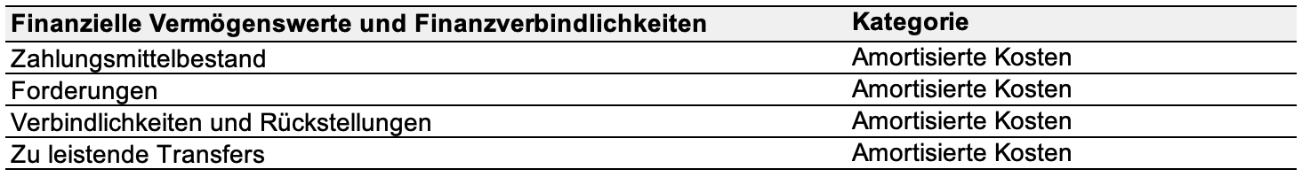

Die Buchwerte der Kategorien von finanziellen Vermögenswerten und Verbindlichkeiten sind wie folgt:

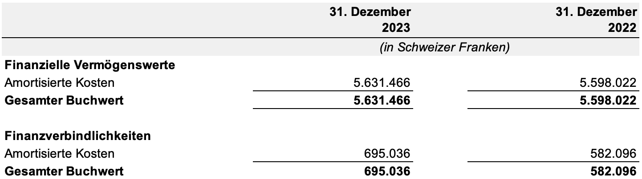

**Beizulegende Zeitwerte**

Der beizulegende Zeitwert der finanziellen Vermögenswerte und Finanzverbindlichkeiten ist in Höhe des Betrages enthalten, zu dem das Instrument in einer gegenwärtigen Transaktion zwischen willigen Parteien ausgetauscht werden könnte, wenn es sich nicht um einen Zwangsverkauf oder eine Zwangsliquidation handelt. Barmittel und kurzfristige Einlagen, Forderungen aus Transaktionen mit Gegenleistung, Kreditorenforderungen und andere kurzfristige Verbindlichkeiten nahe an deren Buchwerten, weitgehend bedingt durch die kurzfristigen Fälligkeiten dieser Instrumente. Forderungen aus Transaktionen ohne Gegenleistung werden von der UPOV aufgrund von Parametern, wie z. B. Zinssätzen und Risikomerkmalen, bewertet. Wo zutreffend, wird eine Wertberichtigung vorgenommen, um den Wert ausstehender Forderungen aus Beiträgen auszugleichen. Die Wertberichtigung umfasst Beitragssummen, die Rückstände aufweisen, die vor dem letzten Zweijahreszeitraum datiert sind. Für die finanziellen Vermögenswerte und Verbindlichkeiten der UPOV zum Bilanzstichtag ist der Buchwert gleich dem beizulegenden Zeitwert.

**Kreditrisiko**

Das Kreditrisiko ist das Risiko finanzieller Verluste für die UPOV, wenn Gegenparteien finanzieller Instrumente ihren Vertragsverpflichtungen nicht nachkommen, und entsteht hauptsächlich aus Forderungen und dem Zahlungsmittelbestand. Der Buchwert von finanziellen Vermögenswerten stellt das maximale Kreditrisiko dar. Für die Zwecke der Finanzberichterstattung berechnet die UPOV Wertberichtigungen für erwartete Kreditverluste im Zusammenhang mit ihren finanziellen Vermögenswerten.

Die Forderungen der UPOV gehen fast ausschließlich auf Verbandsmitglieder zurück, die souveräne Staaten und zwischenstaatliche Organisationen vertreten, weshalb die kreditbezogenen Risiken als geringfügig betrachtet werden.

Der Zahlungsmittelbestand kann nur bei Instituten mit einer kurzfristigen Bonitätsbewertung von mindestens A‑2/P-2 oder einer langfristigen Bonitätsbewertung von mindestens A/A2 gehalten werden. Die Einstufung der Kreditwürdigkeit des Zahlungsmittelbestandes ist dementsprechend zum 31. Dezember 2023 folgendermaßen:

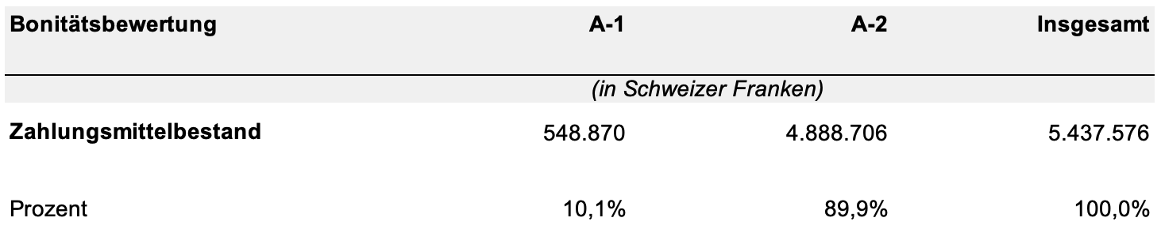

**Liquiditätsrisiko**

Das Liquiditätsrisiko ist das Risiko der UPOV, ihren Verpflichtungen bei Fälligkeit nicht nachkommen zu können. Die UPOV ist keinem bedeutenden Liquiditätsrisiko ausgesetzt, da sie über im Wesentlichen frei verfügbare Geldmittel verfügt. Die Anlagegrundsätze verlangen, dass operative und Kernliquidität so angelegt werden, dass die für die Deckung des Zahlungsmittelbedarfs der UPOV erforderliche Liquidität sichergestellt ist. Operative Barmittelbestände werden über kurzfristige Zeiträume angelegt (Höchstlaufzeit zwölf Monate) in risikoarme Asset-Klassen, die zu geringen Kosten leicht liquidierbar sind. Kernliquidität wird mittelfristig (Laufzeiten von mehr als zwölf Monaten) so angelegt, dass gelegentlicher Zugriff auf einen Teil der Barmittel möglich ist, was geplante große Zahlungen erleichtert. Strategische Barmittel sind langfristig anzulegen und derzeit bestehen keine kurz- oder mittelfristigen Liquiditätsanforderungen.

**Währungsrisiko**

Die UPOV kann Einnahmen aus außeretatmäßigen Mitteln (Treuhandgeldern) in Währungen, die nicht ihre funktionale Währung, nämlich der Schweizer Franken, sind, entgegennehmen und Ausgaben in anderen Währungen tätigen und ist folglich einem Wechselkursrisiko aufgrund von Wechselkursschwankungen ausgesetzt. Die UPOV setzt keine derivaten Finanzinstrumente zur Absicherung des Wechselkursrisikos ein.

**Marktrisiko**

Das Marktrisiko ist das Risiko von Schwankungen der Marktpreise, wie z.B. Zinssätzen, die sich auf das Einkommen der UPOV oder den Wert des Bestandes ihrer Finanzinstrumente auswirken können. Die UPOV ist keinem Marktrisiko ausgesetzt.

Anmerkung 15:   Ereignisse nach dem Bilanzstichtag

Der Bilanzstichtag der UPOV ist der 31. Dezember 2023 und die Herausgabe ihres Jahresabschlusses wurde mit selbem Datum wie der Prüfvermerk des Externen Revisors genehmigt.

Es gab keine vorteilhaften oder nachteiligen wesentlichen Ereignisse, die in der Zeit zwischen dem Bilanzstichtag und dem Datum, an dem der Jahresabschluss für die Veröffentlichung freigegeben wurde, stattfanden, die wesentlichen Einfluss auf den Jahresabschluss gehabt hätten.

[Ende der Anlage und des Dokuments]

1. Abschnitt 7 dieses Dokument enthält weitere Einzelheiten
2. Committee of Sponsoring Organizations of the Treadway Commission
3. <https://www.theiia.org/globalassets/site/about-us/advocacy/three-lines-model-updated.pdf>
4. Schreiben von Peter Button vom 1. Januar bis 22. Oktober 2023 und Schreiben von Yolanda Huerta vom 23. Oktober bis 31. Dezember 2023.